

**UNIVERSIDAD DE LAS CIENCIAS INFORMÁTICAS**

**FACULTAD 4**

Título: Sistema de matrícula y control de asignaturas optativas para la Facultad 4

**Trabajo Extraclase de**

**Ingeniería de Software I**

Autores:

Christian Rodríguez Pérez

Dariel Ortega Sorzano

Deyvi Llanes Sánchez

Emanuel Marcos Maceira

**Resumen**

El presente se centra en la automatización del proceso de matrícula y seguimiento de las asignaturas optativas en la Universidad de las Ciencias Informáticas en Cuba. Se inicia presentando el diagrama de casos de uso de sistema para luego entrar en la especificación de estos. Se desarrollan las matrices de trazabilidad que permiten establecer relaciones precisas entre los requisitos del sistema y las diferentes funciones. Luego se procede a la elaboración de los diagramas de clases de casos de uso como representación visual de la estructura estática del sistema en cada caso de uso. Finalmente se desarrollan los diagramas de colaboración que representan las interacciones entre objetos mediante un formato de grafo o red.

**Palabras clave:** Asignatura Optativa, Software de Planificación Académica, Automatización, Gestión Académica.

***Abstract***

The focus is on automating the enrollment and tracking process for elective subjects at the University of Informatics Sciences in Cuba. It begins by presenting the system use case diagram, followed by the specification of these cases. Traceability matrices are developed to establish precise relationships between system requirements and different functions. Then, class diagrams for use cases are elaborated as a visual representation of the static structure of the system in each use case. Finally, collaboration diagrams are developed to represent interactions between objects using a graph or network format.

***Keywords:*** Elective Subject, Academic Planification Software, Automation, Academic Management.

**Tabla de contenidos**

Introducción 7

Capítulo I. Modelado del sistema 10

Introducción 10

1.1 Diagrama de Casos de Uso 10

1.2 Especificación de Casos de Uso 10

CU 1. Autenticar usuario 10

CU 2. Gestionar asignatura optativa 12

CU 3. Revisar perfil de usuario 19

CU 4. Atender solicitudes de asignaturas optativas 24

CU 5. Inscribir estudiante 28

CU 6. Realizar solicitud de asignatura optativa 36

CU 7. Interactuar con el contenido de asignaturas optativas. 38

CU 8. Visualizar notificaciones 42

CU 9. Visualizar horario 43

CU 10. Gestionar horario 45

CU 11. Gestionar contenido de asignaturas optativas 51

CU 12. Gestionar recursos educativos 63

1.3 Matrices de Trazabilidad 69

Conceptos vs Requisitos: 70

Casos de Uso vs Clase del Análisis: 71

Requisitos vs Casos de uso: 72

Requisitos vs Interfaces: 73

Requisitos vs Requisitos: 73

Conclusiones parciales 74

Capítulo 2. Modelado de la estructura y comportamiento 75

Introducción 75

2.1 Diagramas de clases 75

2.1.1 Diagrama de clases del Caso de uso 75

Descripción de clases del Caso de uso. 81

2.2 Diagramas de interacción 96

2.2.1 Diagrama de colaboración del Caso de uso 97

CU. Gestionar asignatura optativa. Registrar asignatura. 97

CU. Gestionar asignatura optativa. Modificar asignatura. 97

CU. Gestionar asignatura optativa. Eliminar asignatura. 98

CU. Autenticar usuario 98

CU. Revisar perfil de usuario. Información del perfil. 98

CU. Gestionar perfil de usuario. Cambiar contraseña. 99

CU. Atender solicitud de asignatura optativa. Aceptar solicitud. 99

CU. Gestionar solicitud de asignatura optativa. Rechazar solicitud. 99

CU. Gestionar usuario. Nuevo usuario. 100

CU. Gestionar usuario. Editar usuario. 100

CU. Gestionar usuario. Eliminar usuario. 101

CU. Realizar solicitud. 101

CU. Interactuar con el contenido de asignaturas optativas. Temas. 102

CU. Interactuar con el contenido de asignaturas optativas. Recursos educativos. 102

CU. Visualizar notificación. 103

CU. Visualizar horario. 103

CU. Gestionar horario. Registrar. 104

CU. Gestionar horario. Modificar. 104

CU. Gestionar horario. Eliminar. 105

CU. Gestionar recursos educativos. Subir recursos. 105

CU. Gestionar recursos educativos. Eliminar recursos. 106

CU. Gestionar contenido de asignaturas optativas. Agregar tema. 106

CU. Gestionar contenido de asignaturas optativas. Modificar tema. 107

CU. Gestionar contenido de asignaturas optativas. Eliminar tema. 107

CU. Gestionar contenido de asignaturas optativas. Agregar contenido de tema. 107

CU. Gestionar contenido de asignaturas optativas. Modificar contenido de tema. 108

CU. Gestionar contenido de asignaturas optativas. Eliminar contenido de tema. 108

Conclusiones parciales 109

Conclusiones generales 110

Referencias bibliográficas 111

# Introducción

Los avances tecnológicos en el campo del desarrollo de software han transformado la manera en que se adquieren conocimientos y contribuyen significativamente al progreso de la sociedad. Diversos proyectos de software se centran en agilizar tareas, reduciendo la carga de trabajo humano para lograr calidad y eficacia en cada puesto laboral. En la Universidad de las Ciencias Informáticas se desarrollan proyectos que responden las necesidades reales de automatización de procesos. Surgiendo como soluciones a situaciones problemáticas, como la que se plantea a continuación:

El Vicedecanato de Formación es el encargado de administrar y supervisar los procesos docentes en la Facultad. Esto abarca desde la asistencia a clases hasta la inscripción en asignaturas opcionales y electivas ofrecidas a los estudiantes. En el Artículo 240 de la Resolución No. 47, por la que se aprobó el “Reglamento Organizativo Del Proceso Docente Y De Dirección Del Trabajo Docente Y Metodológico Para Las Carreras Universitarias”, se establece que: Las asignaturas optativas son aquellas que se incluyen en el plan de estudio y de entre las cuales selecciona para cursar de forma obligatoria(*goc-2022-o129.pdf*, s. f.). Los contenidos de estas tienen como propósito ampliar y actualizar a los estudiantes sobre temas relacionados con la profesión. En la Universidad, se utiliza el Sistema de Gestión Universitaria. Sin embargo, este sistema aún no satisface todas las demandas relacionadas con la gestión de información referente a la matricula en asignaturas opcionales destinadas a los estudiantes. Esta información es esencial para el desempeño de los vicedecanos docentes y los jefes de departamentos.(Corchado López del Castillo & Ruíz Pol, 2015) Debido a la falta de un sistema que permita su automatización, el proceso de ofertar las asignaturas optativas se realiza de forma manual, lo cual se torna complejo en algunas ocasiones. Por lo anteriormente expuesto se tiene como **problema de la investigación** a resolver: ¿Cómo facilitar la matrícula de los estudiantes en las asignaturas optativas y lograr una mayor accesibilidad al contenido de las mismas en la Facultad 4?

Como **objeto de estudio** se tienen los sistemas de gestión de la información, definiéndose como **campo de acción**: Los sistemas en línea para la gestión de cursos optativos. Para solucionar el problema antes mencionado se propone como **objetivo general**: Desarrollar una aplicación informática basado en la web para la gestión de matrícula de las asignaturas optativas y que provea de una mayor accesibilidad al contenido de las mismas.

Para el cumplimiento del objetivo propuesto se plantean los siguientes **objetivos específicos:**

* Construir un marco teórico con los aspectos fundamentales a tener en cuenta para el desarrollo del sistema propuesto en área del conocimiento de los sistemas de gestión de la información con énfasis en la gestión de cursos académicos.
* Identificar el marco de trabajo, las herramientas y las tecnologías para el desarrollo de la aplicación para la gestión de matrícula en las asignaturas optativas.
* Diagnosticar el estado actual de la gestión de la información de la matricula en las asignaturas optativas.
* Realizar el análisis del sistema de la gestión de la información de la matricula en las asignaturas optativas.

**Preguntas científicas:**

* ¿Cuáles son los referentes teóricos sobre los sistemas de gestión de información con énfasis en la gestión académica en línea que se recogen en la literatura actualizada?
* ¿Cuál o cuáles son las herramientas y las tecnologías y el marco de trabajo para el desarrollo de los sistemas en línea para la gestión de cursos académicos?
* ¿Cuál es el estado actual de la gestión de la información de gestión académica, con énfasis en la matrícula de las asignaturas optativas?

La **metodología de investigación** empleada es mixta. Como **población** se toman los estudiantes de la Facultad 4 y como **muestra** los estudiantes que cursan 4to y 5to año, como **unidad de estudio** es el proceso de gestión de las asignaturas optativas.

Durante el proceso de recopilación de información se emplearon diversos métodos científicos, teóricos y empíricos.

**Analítico-Sintético:** Fue utilizado para examinar la documentación relacionada con los sistemas de gestión académica y de matrícula en cursos en línea con el propósito de encontrar una solución al problema planteado entre los sistemas ya existentes en el mercado.

**Deductivo:** Se empleó para llegar a conclusiones parciales en la selección de cada herramienta y tecnología a utilizar.

**Observación:** Fue empleado para el diagnóstico del estado actual de la gestión de la información de la matricula en las asignaturas optativas de la universidad.

**Entrevistas:** Se llevaron a cabo entrevistas a personas con un profundo conocimiento en áreas relacionadas con los reportes generados en el Vicedecanato de Formación, los procesos de gestión de las asignaturas optativas en la Facultad 4 y la prestación de servicios web en la Universidad. Estas entrevistas proporcionaron la información esencial requerida para llevar a cabo el diagnóstico.

El presente informe se encuentra estructurado en dos capítulos:

**Capítulo 1:** Se realiza el modelado del sistema a partir del diagrama de casos de uso del sistema obtenido.

**Capítulo 2:** Se realiza el modelado de la estructura y el comportamiento mediante los diagramas de clases de casos de uso, los diagramas de interacción y de colaboración.

# Capítulo I. Modelado del sistema

## Introducción

El presente capítulo se divide en varios epígrafes en los cuales se presenta el diagrama de casos de uso de sistema elaborado, con el objetivo de tener una comprensión más clara de los casos de uso se realiza la especificación de los mismos y luego para establecer una conexión sistemática entre los conceptos clave, requisitos, casos de uso, prototipos de interfaz y clases del análisis se confeccionan las matrices de trazabilidad que lo garantizan.

## 1.1 Diagrama de Casos de Uso

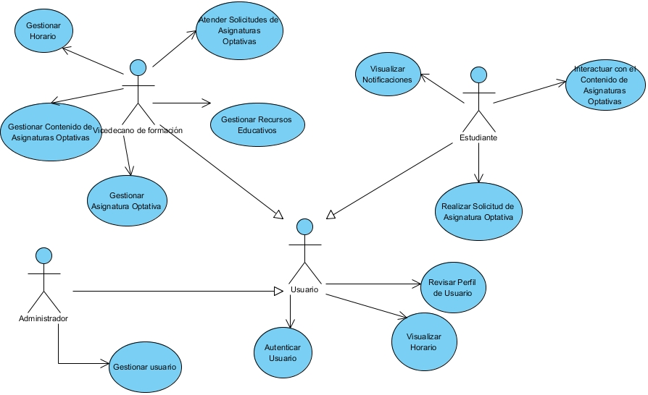

Imagen 1: Diagrama de casos de uso de sistema.

## 1.2 Especificación de Casos de Uso

### CU 1. Autenticar usuario

|  |  |  |  |  |
| --- | --- | --- | --- | --- |
| **Objetivo** | | Permitir al usuario del sistema poder acceder a las funcionalidades según le correspondan. | | |
| **Actores** | | Usuario del Sistema. | | |
| **Resumen** | | El caso de uso se inicia cuando el usuario del sistema decide autenticarse para acceder a las operaciones que le permite realizar el sistema. | | |
| **Complejidad** | | Baja. | | |
| **Prioridad** | | Alta. | | |
| **Precondiciones** | | El sistema debe estar activo. | | |
| **Postcondiciones** | | Se autenticó un usuario del sistema. | | |
| **Flujo de eventos** | | | | |
| **Flujo básico “Autenticar usuario”** | | | | |
| **Actor** | | | | **Sistema** |
|  | Introduce la URL para acceder. | | |  |
|  |  | | | Muestra una pantalla con los siguientes datos a introducir:   * Usuario. * Contraseña. * Y el botón “Iniciar Sesión”. |
|  | Introduce los datos y presiona la opción del botón “Iniciar Sesión”. | | |  |
|  |  | | | Verifica que el usuario y la contraseña sean los correctos. |
|  |  | | | Muestra el menú de navegación y permite acceder a las funcionalidades según los privilegios.  Finaliza el caso de uso. |
| **Prototipo elemental de interfaz gráfica de usuario** | | | | |
| Imagen 2: Interfaz Iniciar Sesión. | | | | |
| **Flujos alternos** | | | | |
| **4a. Credenciales incorrectas.** | | | | |
| **Actor** | | | | **Sistema** |
|  |  | | | Muestra un mensaje indicado: “Credenciales incorrectas”. |
| **Relaciones** | | **CU Incluidos** | No Aplica. | |
| **CU Extendidos** | No Aplica. | |

### CU 2. Gestionar asignatura optativa

|  |  |  |  |  |  |  |
| --- | --- | --- | --- | --- | --- | --- |
| **Objetivo** | | | El Vicedecano de formación tendrá la posibilidad de controlar toda la información referente a las asignaturas optativas. | | | |
| **Actores** | | | Vicedecano de formación | | | |
| **Resumen** | | | El caso de uso es iniciado por el Vicedecano de formación, donde el mismo tendrá la posibilidad de registrar los datos asociados a una asignatura optativa, modificarlos, eliminarlos y buscarlos. | | | |
| **Complejidad** | | | Baja. | | | |
| **Prioridad** | | | Alta. | | | |
| **Precondiciones** | | | El Vicedecano de formación debe de estar autenticado en el sistema. | | | |
| **Postcondiciones** | | | Se registraron, modificaron, eliminaron o buscó la información de una asignatura optativa. | | | |
| **Flujo de eventos** | | | | | | |
| **Flujo básico “Gestionar asignatura optativa”** | | | | | | |
| **Actor** | | | | | | **Sistema** |
|  | Selecciona del menú de navegación el módulo de gestión de asignaturas | | | | |  |
|  |  | | | | | Muestra una ventana compuesta por los siguientes campos y botones:   * Nombre de asignatura * Tabla con lista de asignaturas. * Botón “Modificar” * Botón “Registrar” * Botón “Eliminar” * Botón “Buscar” |
|  | Selecciona la opción que desea presionando en el botón | | | | |  |
|  |  | | | | | Ejecuta la acción seleccionada:   * Registrar una asignatura (Ir a la sección 1” Registrar asignatura ”) * Modificar una asignatura (Ir a la sección 2 “Modificar asignatura ”) * Eliminar uno o varias asignaturas (Ir a la sección 3 “Eliminar asignatura ”) * Buscar asignatura (ir a la sección 4 “Buscar asignatura ”) |
| **Prototipo de interfaz gráfica** | | | | | | |
| Imagen 3: Interfaz Gestionar Asignaturas. | | | | | | |
| **Sección 1 “Registrar asignatura”** | | | | | | |
| **Flujo básico** | | | | | | |
| **Actor** | | | | | | **Sistema** |
|  |  | | | | | Muestra una ventana con los siguientes campos a introducir:   * Nombre de Asignatura (Solo letras y carácter especial de espacio) * Jefe de Asignatura (Solo letras y carácter especial de espacio) * Descripción (Solo letras y carácter especial de espacio) |
|  | Introduce los datos y selecciona la opción del botón “Registrar”. | | | | |  |
|  |  | | | | | Verifica que los campos estén llenos. |
|  |  | | | | | Verifica que los datos introducidos estén correctos. |
|  |  | | | | | Verifica la previa existencia de la asignatura. |
|  |  | | | | | Almacena los datos de la asignatura y muestra el mensaje “Asignatura registrada correctamente” .  Finaliza el caso de uso. |
| **Prototipo elemental de interfaz gráfica** | | | | | | |
| Imagen 4: Interfaz Registrar Asignatura | | | | | | |
| **Flujos Alternos** | | | | | | |
| **2ª. Selecciona la opción del botón “Cancelar”** | | | | | | |
| **Actor** | | | | | | **Sistema** |
|  |  | | | | | Cancela la opción de registro. |
| **3a. Campos vacíos** | | | | | | |
| **Actor** | | | | | **Sistema** | |
|  | |  | | | Muestra un mensaje indicado: “Existen campos vacíos”. | |
| **5a. Previa existencia de la asignatura** | | | | | | |
| **Actor** | | | | | **Sistema** | |
|  | |  | | | Muestra un mensaje indicado: “Esa asignatura ya está registrada”. | |
| **4a. Datos introducidos incorrectos** | | | | | | |
| **Actor** | | | | | **Sistema** | |
|  | |  | | | Muestra un mensaje indicado: “Existen campos con datos erróneos”. | |
| **Sección 2 “Modificar asignatura”** | | | | | | |
| **Flujo básico** | | | | | | |
| **Actor** | | | | | **Sistema** | |
|  | |  | | | Muestra una ventana con los siguientes campos a modificar:   * Nombre de Asignatura (Solo letras y carácter especial de espacio) * Jefe de Asignatura (Solo letras y carácter especial de espacio) * Descripción | |
|  | | Modifica los datos deseados y selecciona la opción del botón “Actualizar” | | |  | |
|  | |  | | | Verifica que los campos estén llenos. | |
|  | |  | | | Verifica que los datos introducidos estén correctos. | |
|  | |  | | | Almacena los nuevos datos de la asignatura y muestra el mensaje “Asignatura modificada correctamente”  Finaliza el caso de uso | |
| **Prototipo elemental de interfaz gráfica** | | | | | | |
| Imagen 5: Interfaz Modificar Asignatura. | | | | | | |
| **Flujos Alternos** | | | | | | |
| **2a. Selecciona la opción del botón “Cancelar”** | | | | | | |
| **Actor** | | | | | **Sistema** | |
|  | |  | | | Cancela la opción de modificación. | |
| **3a. Campos vacíos** | | | | | | |
| **Actor** | | | | | **Sistema** | |
|  | |  | | | Muestra un mensaje indicado: “Existen campos vacíos”. | |
| **4a. Datos introducidos incorrectos** | | | | | | |
| **Actor** | | | | | **Sistema** | |
|  | |  | | | Muestra un mensaje indicado: “Existen campos con datos erróneos”. | |
| **Sección 3 “Eliminar asignatura”** | | | | | | |
| **Flujo básico** | | | | | | |
| **Actor** | | | | | **Sistema** | |
|  | | Selecciona del listado la asignatura o las asignaturas que desea eliminar y selecciona la opción del botón “Eliminar” | | |  | |
|  | |  | | | Verifica que haya al menos una asignatura seleccionada. | |
|  | |  | | | Muestra una ventana de confirmación que muestra un mensaje que dice “¿Está seguro que desea eliminar la/s asignatura/s seleccionada/s?” con los botones:   * Botón “Aceptar” * Botón “Cancelar” | |
|  | | Selecciona la opción del botón “Aceptar” | | |  | |
|  | |  | | | Elimina toda la información asociada a la asignatura o las asignaturas seleccionadas y muestra un mensaje “Asignatura/s eliminada/s correctamente”.  Finaliza el caso de uso. | |
| **Prototipo elemental de interfaz gráfica** | | | | | | |
| Imagen 6: Interfaz Confirmar eliminación de asignatura. | | | | | | |
| **Flujos Alternos** | | | | | | |
| **2a. Asignatura sin seleccionar** | | | | | | |
| **Actor** | | | | | **Sistema** | |
|  | |  | | | Muestra un mensaje indicando “Debe seleccionar al menos una asignatura”. | |
| **3a. Selecciona la opción del botón “Cancelar”** | | | | | | |
| **Actor** | | | | | **Sistema** | |
|  | |  | | | Cancela la opción de eliminación. | |
| **Sección 4 “Buscar asignatura”** | | | | | | |
| **Flujo básico** | | | | | | |
| **Actor** | | | | | **Sistema** | |
|  | | Introduce en el campo de búsqueda el nombre de la asignatura que desea buscar. | | |  | |
|  | |  | | | Actualiza el listado de asignatura con los resultados de la búsqueda.  Finaliza el caso de uso. | |
| **Flujos Alternos** | | | | | | |
| **2a. No se encontraron resultados** | | | | | | |
| **Actor** | | | | | **Sistema** | |
|  | |  | | | Muestra un mensaje indicando “No se encontraron resultados”. | |
| **Relaciones** | | | **CU Incluidos** | No Aplica. | | |
| **CU Extendidos** | No Aplica. | | |

### CU 3. Revisar perfil de usuario

|  |  |  |  |  |  |  |
| --- | --- | --- | --- | --- | --- | --- |
| **Objetivo** | | | Permitir al usuario del sistema poder revisar su perfil y cambiar la contraseña de su cuenta. | | | |
| **Actores** | | | Usuario del Sistema. | | | |
| **Resumen** | | | El caso de uso es iniciado por el usuario del sistema, donde el podrá tener la posibilidad de revisar su perfil y cambiar su contraseña | | | |
| **Complejidad** | | | Baja. | | | |
| **Prioridad** | | | Media. | | | |
| **Precondiciones** | | | El usuario debe estar autenticado en el sistema. | | | |
| **Postcondiciones** | | | Se revisó la información del usuario o se modificó su contraseña. | | | |
| **Flujo de eventos** | | | | | | |
| **Flujo básico “Revisar perfil de usuario”** | | | | | | |
| **Actor** | | | | | | **Sistema** |
|  | Selecciona del menú de navegación el módulo de perfil de usuario. | | | | |  |
|  |  | | | | | Muestra una pantalla con los siguientes botones:   * Información del perfil * Cambiar Contraseña. |
|  | Selecciona la opción que desea | | | | |  |
|  |  | | | | | Ejecuta la opción seleccionada   * Información del perfil (Ir a la sección 1 “Información de perfil”) * Cambiar contraseña (Ir a la sección 2 “Cambiar contraseña”) |
| **Prototipo de interfaz gráfica** | | | | | | |
| Imagen 7: Interfaz Revisar Perfil. | | | | | | |
| **Sección 1 “Información del perfil”** | | | | | | |
| **Flujo básico** | | | | | | |
| **Actor** | | | | | | **Sistema** |
|  |  | | | | | Muestra una ventana de información con lo siguiente:   * Nombre de usuario. * Correo electrónico. * Nivel de acceso. * Lista de asignaturas optativas cursadas. * Botón “Aceptar” |
|  | Revisa la información necesaria y selecciona la opción del botón “Aceptar” | | | | |  |
|  |  | | | | | Devuelve al usuario a la ventana de perfil de usuario.  Finaliza el caso de uso. |
| **Prototipo elemental de interfaz gráfica** | | | | | | |
| Imagen 8: Interfaz Editar Información del Perfil. | | | | | | |
| **Flujos Alternos** | | | | | | |
| **N/A** | | | | | | |
| **Sección 2 “Cambiar contraseña”** | | | | | | |
| **Flujo básico** | | | | | | |
| **Actor** | | | | | **Sistema** | |
|  | |  | | | Muestra un formulario con los siguientes campos a completar:   * Contraseña actual * Nueva contraseña * Confirmar contraseña | |
|  | | Introduce los datos deseados y selecciona la opción del botón “Cambiar”. | | |  | |
|  | |  | | | Verifica que los campos estén llenos. | |
|  | |  | | | Verifica que la contraseña actual no sea igual a la nueva. | |
|  | |  | | | Verifica que la contraseña nueva y la confirmación coincidan. | |
|  | |  | | | Encripta la contraseña. | |
|  | |  | | | Almacena los nuevos datos de la contraseña y muestra el mensaje “Contraseña modificada correctamente” .  Finaliza el caso de uso. | |
| **Prototipo elemental de interfaz gráfica** | | | | | | |
| Imagen 9: Interfaz Cambiar Contraseña. | | | | | | |
| **Flujos Alternos** | | | | | | |
| **2a. Selecciona la opción del botón “Cancelar”** | | | | | | |
| **Actor** | | | | | **Sistema** | |
|  | |  | | | Cancela la opción de cambio de contraseña. | |
| **3a. Campos vacíos** | | | | | | |
| **Actor** | | | | | **Sistema** | |
|  | |  | | | Muestra un mensaje indicando: “Existen campos vacíos”. | |
| **4a. Contraseña actual coincidente** | | | | | | |
| **Actor** | | | | | **Sistema** | |
|  | |  | | | Muestra un mensaje indicando “La contraseña nueva no puede ser la antigua” | |
| **5a. Contraseñas no coinciden** | | | | | | |
| **Actor** | | | | | **Sistema** | |
|  | |  | | | Muestra un mensaje indicando “Los campos nueva contraseña y confirmar contraseña deben coincidir” | |
| **Relaciones** | | | **CU Incluidos** | No aplica. | | |
| **CU Extendidos** | No Aplica. | | |

### CU 4. Atender solicitudes de asignaturas optativas

|  |  |  |  |  |  |  |
| --- | --- | --- | --- | --- | --- | --- |
| **Objetivo** | | | El Vicedecano de formación tendrá la posibilidad de rechazar o aceptar las solicitudes de las asignaturas optativas hecha por los estudiantes. | | | |
| **Actores** | | | Vicedecano de formación. | | | |
| **Resumen** | | | El caso de uso es iniciado por el Vicedecano de formación, donde el mismo tendrá la posibilidad de ver solicitudes, aceptarlas y/o rechazarlas. | | | |
| **Complejidad** | | | Baja. | | | |
| **Prioridad** | | | Alta. | | | |
| **Precondiciones** | | | El Vicedecano de formación debe de estar autenticado en el sistema. | | | |
| **Postcondiciones** | | | Se aceptaron o rechazaron al menos una solicitud de asignatura optativa. | | | |
| **Flujo de eventos** | | | | | | |
| **Flujo básico “Atender solicitudes de asignaturas optativas”** | | | | | | |
| **Actor** | | | | | | **Sistema** |
|  | Selecciona del menú de navegación el módulo de atención a solicitud de asignaturas | | | | |  |
|  |  | | | | | Muestra una ventana que está compuesta por los siguientes campos y botones:   * Tabla con listado de solicitudes. * Lista desplegable con los nombres de las asignaturas optativas. * Botón “Aceptar Solicitud” * Botón “Rechazar Solicitud” |
|  | Selecciona la opción que desea presionando en el botón correspondiente. | | | | |  |
|  |  | | | | | Ejecuta la acción seleccionada:   * Aceptar una o varias solicitudes (Ir a la sección 1 “Aceptar solicitud”) * Rechaza una o varias solicitudes (Ir a la sección 2 “Rechazar solicitud”) |
| **Prototipo de interfaz gráfica** | | | | | | |
| Imagen 10: Interfaz Atender Solicitudes de Asignaturas Optativas. | | | | | | |
| **Sección 1 “Aceptar Solicitud”** | | | | | | |
| **Flujo básico** | | | | | | |
| **Actor** | | | | | | **Sistema** |
|  | Selecciona la asignatura a ver las solicitudes y luego selecciona una o varias solicitudes. | | | | |  |
|  | Selecciona la opción de “Aceptar Solicitud”. | | | | |  |
|  |  | | | | | Verifica que haya al menos una solicitud seleccionada. |
|  |  | | | | | Muestra un mensaje de confirmación con dos botones: ¿Desea aceptar la/s solicitud/es seleccionada/s?   * Aceptar * Cancelar |
|  | Selecciona la opción “Aceptar” | | | | |  |
|  |  | | | | | Guarda el estado de la solicitud y le notifica al estudiante de su aceptación. |
|  |  | | | | | Muestra un mensaje indicando: “Solicitud/es aceptada/s”  Finaliza el caso de uso. |
| **Prototipo elemental de interfaz gráfica** | | | | | | |
| Imagen 11: Interfaz de confirmación Aceptar Solicitudes. | | | | | | |
| **Flujos Alternos** | | | | | | |
| **3a. Solicitud no seleccionada** | | | | | | |
| **Actor** | | | | | **Sistema** | |
|  | |  | | | Muestra un mensaje indicando “Debe seleccionar al menos una solicitud” | |
| **5a. Selecciona la opción del botón “Cancelar”** | | | | | | |
| **Actor** | | | | | **Sistema** | |
|  | |  | | | Cancela la acción de aceptar solicitud. | |
| **Sección 2 “Rechazar solicitud ”** | | | | | | |
| **Flujo básico** | | | | | | |
| **Actor** | | | | | **Sistema** | |
|  | | Selecciona la asignatura a ver las solicitudes y luego selecciona una o varias solicitudes. | | |  | |
|  | | Selecciona la opción del botón “Rechazar Solicitud”. | | |  | |
|  | |  | | | Verifica que haya al menos una solicitud seleccionada. | |
|  | |  | | | Muestra un mensaje de confirmación con dos botones: ¿Desea rechazar la/s solicitud/es seleccionada/s?   * Aceptar * Cancelar | |
|  | | Selecciona la opción “Aceptar” | | |  | |
|  | |  | | | Elimina toda la información asociada a la solicitud y le notifica al estudiante el rechazo de la misma. | |
|  | |  | | | Muestra un mensaje indicando: “Solicitud/es rechazada/s”  Finaliza el caso de uso. | |
| **Prototipo elemental de interfaz gráfica** | | | | | | |
| Imagen 12: Interfaz de confirmación Rechazar Solicitudes. | | | | | | |
| **Flujos Alternos** | | | | | | |
| **3a. Solicitud no seleccionada** | | | | | | |
| **Actor** | | | | | **Sistema** | |
|  | |  | | | Muestra un mensaje indicando “Debe seleccionar al menos una solicitud” | |
| **5a. Selecciona la opción del botón “Cancelar”** | | | | | | |
| **Actor** | | | | | **Sistema** | |
|  | |  | | | Cancela la opción de rechazo de solicitud. | |
| **Sección 3 “Filtrar solicitudes”** | | | | | | |
| **Flujo básico** | | | | | | |
| **Actor** | | | | | **Sistema** | |
|  | | Introduce en los campos de filtrado el nombre del estudiante y/o de la asignatura por los que desea realizar el filtrado. | | |  | |
|  | | Selecciona la opción de “Filtrar” | | |  | |
|  | |  | | | Actualiza el listado de solicitudes con los resultados del filtrado,  Finaliza el caso de uso. | |
| **Flujos Alternos** | | | | | | |
|  | | **N/A** | | |  | |
| **Relaciones** | | | **CU Incluidos** | No Aplica. | | |
| **CU Extendidos** | No Aplica. | | |

### CU 5. Inscribir estudiante

|  |  |  |  |  |  |  |
| --- | --- | --- | --- | --- | --- | --- |
| **Objetivo** | | | El administrador del sistema tendrá la posibilidad de crear, modificar y/o eliminar usuarios. | | | |
| **Actores** | | | Administrador | | | |
| **Resumen** | | | El caso de uso es iniciado por el administrador cuando decide crear, modificar o eliminar uno o varios usuarios. | | | |
| **Complejidad** | | | Baja. | | | |
| **Prioridad** | | | Alta. | | | |
| **Precondiciones** | | | El administrador debe de estar autenticado en el sistema. | | | |
| **Postcondiciones** | | | Se creo, modificó o eliminó un usuario. | | | |
| **Flujo de eventos** | | | | | | |
| **Flujo básico “Gestionar usuario”** | | | | | | |
| **Actor** | | | | | | **Sistema** |
|  | Selecciona del menú de navegación el módulo de Gestionar Usuario. | | | | |  |
|  |  | | | | | Muestra una pantalla con los siguientes campos y botones:   * Lista de usuarios y su nivel de acceso * Botón “Editar” * Botón “Eliminar” * Botón “Nuevo Usuario” |
|  | Selecciona la opción que desea presionando en el botón correspondiente. | | | | |  |
|  |  | | | | | Ejecuta la acción seleccionada:   * Nuevo usuario (ir a la sección 1 “Nuevo usuario”) * Editar usuario (ir a la sección 2 “Editar usuario”) * Eliminar usuario (ir a la sección 3 “Eliminar usuario”) |
| **Prototipo elemental de interfaz gráfica** | | | | | | |
| Imagen 13: Interfaz Gestionar Usuario. | | | | | | |
| **Sección 1 “Nuevo Usuario”** | | | | | | |
| **Flujo básico** | | | | | | |
| **Actor** | | | | | **Sistema** | | |
|  | |  | | | Muestra una ventana con los siguientes campos y botones:   * Nombre de usuario * Correo electrónico * Rol * Contraseña * Confirmar Contraseña * Botón “Crear Nuevo” * Botón “Cancelar | | |
|  | | Completa los campos y selecciona la opción del botón “Crear nuevo” | | |  | | |
|  | |  | | | Verifica que todos los campos estén llenos. | | |
|  | |  | | | Verifica que no exista un usuario con el mismo nombre. | | |
|  | |  | | | Verifica que los campos estén correctos. | | |
|  | |  | | | Verifica que coincidan las contraseñas. | | |
|  | |  | | | Agrega el usuario al sistema y muestra un mensaje indicando “Usuario creado correctamente”  Finaliza el caso de uso. | | |
| **Prototipo elemental de interfaz gráfica** | | | | | | | |
| Imagen 14: Interfaz Nuevo Usuario. | | | | | | | |
| **Flujos Alternos** | | | | | | | |
| **2a. Selecciona la opción del botón “Cancelar”** | | | | | | | |
| **Actor** | | | | | **Sistema** | | |
|  | |  | | | Cancela la operación de crear usuario. | | |
| **3a. Campos vacíos** | | | | | | | |
| **Actor** | | | | | **Sistema** | | |
|  | |  | | | Muestra un mensaje indicando “Existen campos vacíos” | | |
| **5a. Campos incorrectos** | | | | | | | |
| **Actor** | | | | | **Sistema** | | |
|  | |  | | | Muestra un mensaje indicando “Existen campos con datos incorrectos” | | |
| **6a. Contraseña incorrectas** | | | | | | | |
| **Actor** | | | | | **Sistema** | | |
|  | |  | | | Muestra un mensaje indicando “Las contraseñas no coinciden” | | |
| **4a. Ya existe un usuario con ese nombre** | | | | | | | |
| **Actor** | | | | | **Sistema** | | |
| 1 | |  | | | Muestra un mensaje indicando “Ya existe un usuario con ese nombre” | | |
| **Sección 2 “Editar usuario”** | | | | | | | |
| **Flujo básico** | | | | | | | |
| **Actor** | | | | | **Sistema** | | |
|  | |  | | | Muestra una ventana con los siguientes campos y botones:   * Nombre de Usuario * Correo electrónico * Nivel de Acceso * Botones circulares “Sí” y “No” para elegir si se quiere cambiar la contraseña. * Nueva Contraseña * Confirmar Contraseña * Botón “Modificar” * Botón “Cancelar” | | |
|  | | Modifica los campos a modificar y selecciona la opción del botón “Modificar” | | |  | | |
|  | |  | | | Verifica que todos los campos estén llenos. | | |
|  | |  | | | Verifica que no exista un usuario con el mismo nombre. | | |
|  | |  | | | Verifica que los campos estén correctos. | | |
|  | |  | | | Verifica que coincidan las contraseñas. | | |
|  | |  | | | Modifica los datos del usuario en el sistema y muestra un mensaje indicando “Usuario modificado correctamente”  Finaliza el caso de uso. | | |
| **Prototipo elemental de interfaz gráfica** | | | | | | | |
| Imagen 15: Interfaz Modificar Usuario. | | | | | | | |
| **Flujos Alternos** | | | | | | | |
| **2a. Selección de la opción del botón “Cancelar”** | | | | | | | |
| **Actor** | | | | | **Sistema** | | |
|  | |  | | | Cancela la operación de modificación de tema. | | |
| **3a. Campos vacíos** | | | | | | | |
| **Actor** | | | | | **Sistema** | | |
|  | |  | | | Muestra un mensaje indicando “Existen campos vacíos” | | |
| **5a. Campos Incorrectos** | | | | | | | |
| **Actor** | | | | | **Sistema** | | |
|  | |  | | | Muestra un mensaje indicando “Existen campos con datos incorrectos” | | |
| **6a. Contraseña incorrectas** | | | | | | | |
| **Actor** | | | | | **Sistema** | | |
|  | |  | | | Muestra un mensaje indicando “Las contraseñas no coinciden” | | |
| **4a.** **Ya existe un usuario con ese nombre** | | | | | | | |
| **Actor** | | | | | **Sistema** | | |
| 1. | |  | | | Muestra un mensaje indicando “Ya existe un usuario con ese nombre” | | |
| **Sección 3 “Eliminar usuario”** | | | | | | | |
| **Flujo básico** | | | | | | | |
| **Actor** | | | | | **Sistema** | | |
| 1. | | Selecciona sobre la lista de usuario el botón “Eliminar” | | |  | | |
| 2. | |  | | | Muestra una ventana de confirmación indicando “Está seguro que desea eliminar el usuario Seleccionado?” y   * Botón “Aceptar” * Botón “Cancelar” | | |
| 3. | | Selecciona el botón “Aceptar” | | |  | | |
| 4. | |  | | | Elimina el usuario del Sistema y muestra un mensaje indicando “Usuario eliminado correctamente”  Finaliza el caso de uso. | | |
| **Prototipo elemental de interfaz gráfica** | | | | | | | |
| Imagen 16: Interfaz de Confirmación Eliminar Usuario. | | | | | | | |
| **Flujos Alternos** | | | | | | | |
| **3a. Selecciona la opción del botón “Cancelar”** | | | | | | | |
| **Actor** | | | | | **Sistema** | | |
|  | |  | | | Cancela la operación de eliminación del usuario | | |
| **Relaciones** | | | **CU Incluidos** | No Aplica. | | | |
| **CU Extendidos** | No Aplica. | | | |
| **Requisitos no funcionales** | | | No Aplica. | | | | |
| **Flujos Alternos** | | | | | | |
| **3a. Selecciona la opción del botón “Cancelar”** | | | | | | |
| **Actor** | | | | | **Sistema** | |
|  | |  | | | Cancela la opción de inscripción. | |
| **4a. Campos vacíos** | | | | | | |
| **Actor** | | | | | **Sistema** | |
|  | |  | | | Muestra un mensaje indicado: “Existen campos vacíos”. | |
| **6a. Estudiante inscrito** | | | | | | |
| **Actor** | | | | | **Sistema** | |
|  | |  | | | Muestra un mensaje indicando “El estudiante ya está inscrito”. | |
| **5a. Datos incorrectos** | | | | | | |
| **Actor** | | | | | **Sistema** | |
|  | |  | | | Muestra un mensaje indicando “Existen campos con datos erróneos”. | |
| **Relaciones** | | | **CU Incluidos** | No Aplica. | | |
| **CU Extendidos** | No Aplica. | | |

### CU 6. Realizar solicitud de asignatura optativa

|  |  |  |  |  |  |  |
| --- | --- | --- | --- | --- | --- | --- |
| **Objetivo** | | | Los estudiantes tendrán la posibilidad de seleccionar la asignatura optativa en la cual desean cursar | | | |
| **Actores** | | | Estudiantes | | | |
| **Resumen** | | | El caso de uso es iniciado por el estudiante después de estar autenticado y desee enviar una solicitud de asignatura optativa antes que finalice el proceso e inscripción. | | | |
| **Complejidad** | | | Baja. | | | |
| **Prioridad** | | | Alta. | | | |
| **Precondiciones** | | | El estudiante debe de estar autenticado en el sistema. | | | |
| **Postcondiciones** | | | Solicitud de inscripción enviada. | | | |
| **Flujo de eventos** | | | | | | |
| **Flujo básico “Seleccionar Asignatura”** | | | | | | |
| **Actor** | | | | | | **Sistema** |
|  | Selecciona del menú de navegación el módulo de Realizar solicitud. | | | | |  |
|  |  | | | | | Muestra una pantalla que está compuesta por los siguientes campos:   * Lista desplegable que contiene los nombres de las asignaturas optativas. * Botón “Enviar” * Botón “Cancelar” |
|  | Completa los campos y selecciona el botón “Enviar”. | | | | |  |
|  |  | | | | | Verifica que no se repitan las asignaturas en la solicitud. |
|  |  | | | | | Muestra mensaje indicando ”Confirmar envío de solicitud”:   * Botón “Aceptar” * Botón “Cancelar” |
|  | Selecciona el botón “Aceptar” | | | | |  |
|  |  | | | | | Guarda la solicitud, muestra un mensaje indicando “Solicitud realizada correctamente” y lo devuelve a la pantalla principal.  Finaliza el caso de uso. |
| **Prototipo elemental de interfaz gráfica** | | | | | | |
| Imagen 17: Interfaz Realizar Solicitud. | | | | | | |
| **Flujos Alternos** | | | | | | |
| **3a. Selecciona la opción del botón “Cancelar”** | | | | | | |
| **Actor** | | | | | **Sistema** | |
|  | |  | | | Cancela la opción de envío de solicitud. | |
| **4a. Asignatura repetida.** | | | | | | |
| **Actor** | | | | | **Sistema** | |
|  | |  | | | Muestra mensaje indicando: “No se pueden repetir las asignaturas”. | |
| **6a. Selecciona la opción del botón “Cancelar”** | | | | | | |
| **Actor** | | | | | **Sistema** | |
|  | |  | | | Cancela la opción de envío de solicitud. | |
| **Relaciones** | | | **CU Incluidos** | No Aplica. | | |
| **CU Extendidos** | No Aplica. | | |

### CU 7. Interactuar con el contenido de asignaturas optativas.

|  |  |  |  |  |  |  |
| --- | --- | --- | --- | --- | --- | --- |
| **Objetivo** | | | Los estudiantes podrán descargar los recursos educativos de las asignaturas y revisar el contenido de los temas de las mismas para su estudio. | | | |
| **Actores** | | | Estudiantes | | | |
| **Resumen** | | | El caso de uso es iniciado por el estudiante después de estar autenticado y desee descargar algún recurso educativo relacionado con una asignatura en la que esté inscrito o estudiar un contenido relacionado con un tema de la misma. | | | |
| **Complejidad** | | | Media. | | | |
| **Prioridad** | | | Media. | | | |
| **Precondiciones** | | | El estudiante debe de estar autenticado en el sistema y debe estar inscrito en alguna asignatura optativa. | | | |
| **Postcondiciones** | | | Se descargó el recurso educativo y/o revisó el contenido de alguna asignatura. | | | |
| **Flujo de eventos** | | | | | | |
| **Flujo básico “Interactuar con el contenido de asignaturas optativas”** | | | | | | |
| **Actor** | | | | | | **Sistema** |
|  | Selecciona del menú de navegación el módulo de Asignaturas Optativas. | | | | |  |
|  |  | | | | | Muestra una pantalla que está compuesta por todas las asignaturas en las cuales está inscrita el estudiante y el botón “Volver” |
|  | Selecciona una asignatura. | | | | |  |
|  |  | | | | | Muestra una pantalla con los siguientes datos:   * Nombre de la Asignatura * Botón “Temas” (Ver sección 2 “Consultar temas” * Botón “Recursos” (Ver sección 1 “Descargar recursos educativos”) * Botón “Volver” |
|  | Selecciona la opción correspondiente | | | | |  |
| **Prototipo elemental de interfaz gráfica** | | | | | | |
| Imagen 18: Interfaz Asignaturas Optativas. | | | | | | |
| **Flujos Alternos** | | | | | | |
| **3a. Selecciona la opción del botón “Volver”** | | | | | | |
| **Actor** | | | | | **Sistema** | |
|  | |  | | | Regresa al menú de navegación. | |
| **5a. Selecciona la opción del botón “Volver”** | | | | | | |
| **Actor** | | | | | **Sistema** | |
|  | |  | | | Regresa al menú de asignaturas optativas. | |
| **Sección 1 “Descargar recursos educativos”** | | | | | | |
| **Flujo básico** | | | | | | |
|  |  | | | | | Muestra una lista de todos los recursos de la asignatura y el botón “Volver”. |
|  | Hace clic en el recurso que desea descargar. | | | | |  |
|  |  | | | | | Descarga el recurso seleccionado.  Finaliza el caso de uso. |
| **Prototipo elemental de interfaz gráfica** | | | | | | |
| Imagen 19: Interfaz Recursos Educativos. | | | | | | |
| **Flujos Alternos** | | | | | | |
| **2a. Selecciona la opción del botón “Volver”** | | | | | | |
| **Actor** | | | | | **Sistema** | |
|  | |  | | | Regresa al menú de asignatura optativa. | |
| **Sección 2 “Consultar temas”** | | | | | | |
| **Flujo básico** | | | | | | |
| **Actor** | | | | | **Sistema** | |
|  | |  | | | Muestra los temas separados por secciones con sus respectivos contenidos representados por hipervínculos y el botón “Volver”. | |
|  | | Selecciona el contenido del tema al que quiera acceder. | | |  | |
|  | |  | | | Muestra una ventana de lectura con el contenido seleccionado y el botón “Volver”  Finaliza el caso de uso. | |
| **Prototipo elemental de interfaz gráfica** | | | | | | |
| Imagen 20: Interfaz Temas de la Asignatura. | | | | | | |
| **Flujos Alternos** | | | | | | |
| **2a. Selecciona la opción del botón “Volver”** | | | | | | |
| **Actor** | | | | | **Sistema** | |
|  | |  | | | Regresa al menú de asignatura optativa. | |
| **Relaciones** | | | **CU Incluidos** | No Aplica. | | |
| **CU Extendidos** | No Aplica. | | |
| **Requisitos no funcionales** | | | No Aplica. | | | |
| **Asuntos pendientes** | | | No Aplica. | | | |

### CU 8. Visualizar notificaciones

|  |  |  |  |  |  |  |
| --- | --- | --- | --- | --- | --- | --- |
| **Objetivo** | | | Los estudiantes podrán visualizar las notificaciones sobre el estado de su solicitud de inscripción. | | | |
| **Actores** | | | Estudiantes | | | |
| **Resumen** | | | El caso de uso es iniciado por el estudiante después de estar autenticado y encontrar una burbuja flotante sobre la sección de notificaciones. | | | |
| **Complejidad** | | | Baja. | | | |
| **Prioridad** | | | Media. | | | |
| **Precondiciones** | | | El estudiante debe de estar autenticado en el sistema y el administrador debe haber cambiado el estado de su solicitud de inscripción. | | | |
| **Postcondiciones** | | | Notificación visualizada. | | | |
| **Flujo de eventos** | | | | | | |
| **Flujo básico “Visualizar notificaciones”** | | | | | | |
| **Actor** | | | | | | **Sistema** |
|  | Selecciona sobre el ícono de notificaciones en el menú de navegación. | | | | |  |
|  |  | | | | | Muestra una pantalla que está compuesta por:   * Descripción de la notificación * Hora y fecha de envío * Botón “Aceptar” |
|  | Lee la/s notificación/es. | | | | |  |
|  | Selecciona el botón “Aceptar” | | | | |  |
|  |  | | | | | Regresa al menú de navegación y finaliza el caso de uso. |
| **Prototipo de interfaz gráfica** | | | | | | |
| Imagen 21: Interfaz Visualizar Notificaciones. | | | | | | |
| **Flujos Alternos** | | | | | | |
|  | | **N/A** | | |  | |
| **Relaciones** | | | **CU Incluidos** | No Aplica. | | |
| **CU Extendidos** | No Aplica. | | |

### CU 9. Visualizar horario

|  |  |  |  |  |  |  |
| --- | --- | --- | --- | --- | --- | --- |
| **Objetivo** | | | Los usuarios del sistema podrán visualizar los horarios de las distintas asignaturas optativas. | | | |
| **Actores** | | | Usuario del Sistema. | | | |
| **Resumen** | | | El caso de uso es iniciado por el usuario cuando quiere visualizar el horario. | | | |
| **Complejidad** | | | Baja. | | | |
| **Prioridad** | | | Baja. | | | |
| **Precondiciones** | | | El usuario debe de estar autenticado en el sistema, si es estudiante debe estar matriculado en alguna asignatura optativa y si es profesor debe estar vinculado a alguna asignatura | | | |
| **Postcondiciones** | | | Se visualizó el horario. | | | |
| **Flujo de eventos** | | | | | | |
| **Flujo básico “Visualizar horario”** | | | | | | |
| **Actor** | | | | | | **Sistema** |
|  | Selecciona sobre el menú de navegación el módulo de visualizar horario. | | | | |  |
|  |  | | | | | Muestra una pantalla con varias tablas que están compuestas por:   * Hora * Asignatura * Dia de la semana * Turno * Aula * Botón “Aceptar” |
|  | Visualiza el horario. | | | | |  |
|  | Selecciona el botón “Aceptar” | | | | |  |
|  |  | | | | | Regresa al menú de navegación.  Finaliza el caso de uso. |
| **Prototipo de interfaz gráfica** | | | | | | |
| Imagen 22: Interfaz Visualizar Horario. | | | | | | |
| **Flujos Alternos** | | | | | | |
|  | | **N/A** | | |  | |
| **Relaciones** | | | **CU Incluidos** | No Aplica. | | |
| **CU Extendidos** | No Aplica. | | |
| **Requisitos no funcionales** | | | No Aplica. | | | |
| **Asuntos pendientes** | | | No Aplica. | | | |

### CU 10. Gestionar horario

|  |  |  |  |  |  |  |
| --- | --- | --- | --- | --- | --- | --- |
| **Objetivo** | | | El Vicedecano de formación tendrá la posibilidad de controlar toda la información referente al horario | | | |
| **Actores** | | | Vicedecano de formación | | | |
| **Resumen** | | | El caso de uso es iniciado por el Vicedecano de formación, donde el mismo tendrá la posibilidad de crear el horario de clase de la asignatura, modificarlo y eliminarlo. | | | |
| **Complejidad** | | | Baja. | | | |
| **Prioridad** | | | Media. | | | |
| **Precondiciones** | | | El Vicedecano de formación debe de estar autenticado en el sistema. | | | |
| **Postcondiciones** | | | Se registró, modificó o eliminó información referente al horario de clases. | | | |
| **Flujo de eventos** | | | | | | |
| **Flujo básico “Gestionar horario”** | | | | | | |
| **Actor** | | | | | | **Sistema** |
| 1. | Selecciona del menú de navegación el módulo de Gestionar Horario. | | | | |  |
| 2. |  | | | | | Muestra una pantalla que está compuesta por un listado de las asignaturas y la opción de registrar un nuevo horario y un listado de los horarios por asignaturas y las opciones de modificar horario y eliminar horario. |
| 3. | Selecciona la opción que desea presionando en el botón correspondiente. | | | | |  |
| 4. |  | | | | | Ejecuta la acción seleccionada:   * Registrar Horario (Ir a la sección 1” Registrar horario”) * Modificar horario (Ir a la sección 2 “Modificar horario”) * Eliminar horario (Ir a la sección 3 “Eliminar horario”) |
| **Prototipo de interfaz gráfica** | | | | | | |
| Imagen 23: Interfaz Gestionar Horario. | | | | | | |
| **Sección 1 “Registrar un nuevo horario”** | | | | | | |
| **Flujo básico** | | | | | | |
| **Actor** | | | | | | **Sistema** |
|  |  | | | | | Muestra una ventana con una tabla a rellenar en correspondencia con los turnos de la asignatura en la semana y los botones:   * Botón “Registrar” * Botón “Cancelar” |
|  | Introduce los datos y selecciona la opción del botón “Registrar”. | | | | |  |
|  |  | | | | | Verifica que no exista un horario para esa asignatura. |
|  |  | | | | | Almacena los datos del horario y muestra el mensaje “Horario registrado correctamente”.  Finaliza el caso de uso. |
| **Prototipo elemental de interfaz gráfica** | | | | | | |
| Imagen 24: Interfaz Registrar Horario. | | | | | | |
| **Flujos Alternos** | | | | | | |
| **2ª. Selecciona la opción del botón “Cancelar”** | | | | | | |
| **Actor** | | | | | | **Sistema** |
|  |  | | | | | Cancela la opción de registro. |
| **3a. Ya existe un horario para esa asignatura** | | | | | | |
| **Actor** | | | | | **Sistema** | |
|  | |  | | | Muestra una ventana de confirmación indicado: “La asignatura ya tiene un horario registrado, ¿desea sobrescribirlo?” con los botones:   * Botón “Aceptar” * Botón “Cancelar” | |
|  | | Selecciona la opción del botón “Aceptar”. | | |  | |
|  | |  | | | Elimina los datos del horario anterior, almacena los datos del nuevo horario y muestra el mensaje “Horario registrado correctamente”.  Finaliza el caso de uso. | |
| **Sección 2 “Modificar Horario”** | | | | | | |
| **Flujo básico** | | | | | | |
| **Actor** | | | | | **Sistema** | |
| 1. | |  | | | Muestra una ventana con una tabla a modificar en correspondencia con los turnos de la asignatura en la semana y los botones:   * Botón “Modificar” * Botón “Cancelar” | |
| 2. | | Modifica los datos deseados y selecciona la opción del botón “Modificar” | | |  | |
|  | |  | | | Muestra una ventana de confirmación ¿Está seguro que desea modificar el horario seleccionado? Con los botones:   * Botón “Aceptar” * Botón “Cancelar” | |
|  | | Selecciona la opción del botón “Aceptar”. | | |  | |
|  | |  | | | Almacena los nuevos datos del horario de la asignatura y muestra el mensaje “Horario modificado correctamente”.  Finaliza el caso de uso. | |
| **Prototipo elemental de interfaz gráfica** | | | | | | |
| Imagen 25: Interfaz Modificar Horario. | | | | | | |
| **Flujos Alternos** | | | | | | |
| **2a. Selecciona la opción del botón “Cancelar”** | | | | | | |
| **Actor** | | | | | **Sistema** | |
|  | |  | | | Cancela la opción de modificación. | |
| **4a. Selecciona la opción del botón “Cancelar”** | | | | | | |
| **Actor** | | | | | **Sistema** | |
|  | |  | | | Cancela la opción de modificación. | |
| **Sección 3 “Eliminar Horario”** | | | | | | |
| **Flujo básico** | | | | | | |
| **Actor** | | | | | **Sistema** | |
|  | |  | | | Muestra una ventana de confirmación que muestra un mensaje que dice “¿Está seguro que desea eliminar el horario seleccionado?” con los botones:   * Botón “Aceptar” * Botón “Cancelar” | |
|  | | Selecciona la opción del botón “Aceptar” | | |  | |
|  | |  | | | Elimina toda la información asociada al horario seleccionado y muestra un mensaje indicando “Horario eliminado exitosamente.  Finaliza el caso de uso. | |
| **Prototipo elemental de interfaz gráfica** | | | | | | |
| Imagen 26: Interfaz de confirmación Eliminar Horario. | | | | | | |
| **Flujos Alternos** | | | | | | |
| **2a. Selecciona la opción del botón “Cancelar”** | | | | | | |
| **Actor** | | | | | **Sistema** | |
|  | |  | | | Cancela la opción de eliminación. | |
| **Relaciones** | | | **CU Incluidos** | No Aplica. | | |
| **CU Extendidos** | No Aplica. | | |

### CU 11. Gestionar contenido de asignaturas optativas

|  |  |  |  |  |  |
| --- | --- | --- | --- | --- | --- |
| **Objetivo** | | | El Vicedecano de formación tendrá la posibilidad de crear, modificar y eliminar temas y contenidos de los temas de las asignaturas optativas registradas. | | |
| **Actores** | | | Vicedecano de formación | | |
| **Resumen** | | | El caso de uso es iniciado por el Vicedecano de formación, cuando tenga la necesidad agregar, modificar o eliminar un tema o contenido de tema para la asignatura en cuestión. | | |
| **Complejidad** | | | Alta. | | |
| **Prioridad** | | | Media. | | |
| **Precondiciones** | | | El Vicedecano de formación debe de estar autenticado en el sistema. | | |
| **Postcondiciones** | | | Se subieron o eliminaron recursos educativos o se agregaron, modificaron o eliminaron temas o contenidos de temas para una asignatura. | | |
| **Flujo de eventos** | | | | | |
| **Flujo básico “Gestionar recursos educativos”** | | | | | |
| **Actor** | | | | | **Sistema** |
| 1. | Selecciona del menú de navegación el módulo de gestionar contenido de asignaturas optativas. | | | |  |
| 2. |  | | | | Muestra una pantalla que está compuesta por un listado con todas las asignaturas y las opciones de subir material de estudio, eliminar material de estudio, agregar, modificar y eliminar un tema o contenido de tema. |
| 3. | Selecciona la opción que desea presionando en el botón | | | |  |
| 4. |  | | | | Ejecuta la acción seleccionada:   * Agregar tema (Ir a la sección 1 “Agregar tema”) * Modificar tema (Ir a la sección 2 “Modificar tema”) * Eliminar tema (Ir a la sección 3 “Eliminar tema”) * Agregar contenido (Ir a la sección 4 “Agregar contenido” * Modificar contenido (Ir a la sección 5 “Modificar contenido”) * Eliminar contenido (Ir a la sección 6 “Eliminar contenido”) |
| **Prototipo de interfaz gráfica** | | | | | |
| Imagen 27: Interfaz Gestionar Contenido de Asignaturas Optativas. | | | | | |
| **Sección 1 “Agregar tema”** | | | | | |
| **Flujo básico** | | | | | |
| **Actor** | | | | | **Sistema** |
|  | |  | | | Muestra una ventana con los siguientes campos y botones:   * Nombre del tema * Número del tema * Descripción * Botón “Agregar” * Botón “Cancelar” |
|  | | Completa los campos y selecciona la opción del botón “Agregar” | | |  |
|  | |  | | | Verifica que todos los campos estén llenos. |
|  | |  | | | Verifica que el tema no se encuentre creado. |
|  | |  | | | Verifica que no exista un tema con el mismo número. |
|  | |  | | | Agrega el tema al total de temas de la asignatura y muestra el mensaje “Tema agregado satisfactoriamente”.  Finaliza el caso de uso. |
| **Prototipo elemental de interfaz gráfica** | | | | | |
| Imagen 28: Interfaz Agregar Tema. | | | | | |
| **Flujos Alternos** | | | | | |
| **2a. Selecciona la opción del botón “Cancelar”** | | | | | |
| **Actor** | | | | | **Sistema** |
|  | |  | | | Cancela la operación de agregar tema. |
| **3a. Campos vacíos** | | | | | |
| **Actor** | | | | | **Sistema** |
|  | |  | | | Muestra un mensaje indicando “Existen campos vacíos” |
| **4a. Tema existente** | | | | | |
| **Actor** | | | | | **Sistema** |
|  | |  | | | Muestra un mensaje indicando “El tema ya se encuentra creado” |
| **5a. Número ocupado** | | | | | |
| **Actor** | | | | | **Sistema** |
|  | |  | | | Muestra un mensaje indicando “El número de tema ya está en uso” |
| **Sección 2 “Modificar tema”** | | | | | |
| **Flujo básico** | | | | | |
| **Actor** | | | | | **Sistema** |
|  | |  | | | Muestra una ventana con los siguientes campos y botones:   * Lista de temas * Nombre del tema seleccionado * Número del tema seleccionado * Descripción del tema seleccionado * Botón “Modificar” * Botón “Cancelar” |
|  | | Modifica los campos a modificar y selecciona la opción del botón “Modificar” | | |  |
|  | |  | | | Verifica que todos los campos estén llenos. |
|  | |  | | | Verifica que el tema no coincida con otro existente. |
|  | |  | | | Verifica que no exista un tema con el mismo número. |
|  | |  | | | Actualiza los datos del tema con los introducidos y muestra un mensaje indicando “Tema modificado correctamente”.  Finaliza el caso de uso. |
| **Prototipo elemental de interfaz gráfica** | | | | | |
| Imagen 29: Interfaz Modificar Tema. | | | | | |
| **Flujos Alternos** | | | | | |
| **2a. Selección de la opción del botón “Aceptar”** | | | | | |
| **Actor** | | | | | **Sistema** |
|  | |  | | | Cancela la operación de modificación de tema. |
| **3a. Campos vacíos** | | | | | |
| **Actor** | | | | | **Sistema** |
|  | |  | | | Muestra un mensaje indicando “Existen campos vacíos” |
| **4a. Tema existente** | | | | | |
| **Actor** | | | | | **Sistema** |
|  | |  | | | Muestra un mensaje indicando “El tema ya se encuentra creado” |
| **5a. Número ocupado** | | | | | |
| **Actor** | | | | | **Sistema** |
|  | |  | | | Muestra un mensaje indicando “El número de tema ya está en uso” |
| **Sección 3 “Eliminar tema”** | | | | | |
| **Flujo básico** | | | | | |
| **Actor** | | | | | **Sistema** |
|  | |  | | | Muestra una ventana con los siguientes campos y botones:   * Lista de temas * Botón “Eliminar” * Botón “Cancelar” |
|  | | Selecciona el tema a eliminar y selecciona la opción del botón “Eliminar” | | |  |
|  | |  | | | Muestra una ventana de confirmación “¿Estás seguro de que desea eliminar el tema seleccionado?” con los botones:   * Botón “Aceptar” * Botón “Cancelar” |
|  | | Selecciona la opción del botón “Aceptar” | | |  |
|  | |  | | | Elimina toda la información del tema y de los contenidos vinculados al mismo y muestra un mensaje indicando “Tema eliminado correctamente”. |
| **Prototipo elemental de interfaz gráfica** | | | | | |
| Imagen 30: Interfaz Eliminar Tema. | | | | | |
| **Flujos Alternos** | | | | | |
| **2a. Selecciona la opción del botón “Cancelar”** | | | | | |
| **Actor** | | | | | **Sistema** |
|  | |  | | | Cancela la operación de eliminación de tema. |
| **4a. Selecciona la opción del botón “Cancelar”** | | | | | |
| **Actor** | | | | | **Sistema** |
|  | |  | | | Cancela la operación de eliminación de tema. |
| **Sección 4 “Agregar contenido”** | | | | | |
| **Flujo básico** | | | | | |
| **Actor** | | | | | **Sistema** |
|  | |  | | | Muestra una ventana con los campos y botones:   * Lista de temas * Nombre del contenido * Número del contenido * Contenido a tratar * Botón “Agregar” * Botón “Cancelar” |
|  | | Completa los campos y selecciona la opción del botón “Agregar”. | | |  |
|  | |  | | | Verifica que todos los campos estén llenos. |
|  | |  | | | Verifica que el contenido no esté ya en el tema. |
|  | |  | | | Verifica que el número de tema no esté ocupado. |
|  | |  | | | Vincula el contenido al tema seleccionado y muestra un mensaje indicando “Contenido agregado correctamente” |
| **Prototipo elemental de interfaz gráfica** | | | | | |
| Imagen 31: Interfaz Agregar Contenido a Tema. | | | | | |
| **Flujos Alternos** | | | | | |
| **2a. Selección de la opción del botón “Cancelar”** | | | | | |
| **Actor** | | | | | **Sistema** |
|  | |  | | | Cancela la operación de agregar contenido. |
| **3a. Campos vacíos** | | | | | |
| **Actor** | | | | | **Sistema** |
|  | |  | | | Muestra un mensaje indicando “Existen campos vacíos” |
| **4a. Contenido existente** | | | | | |
| **Actor** | | | | | **Sistema** |
|  | |  | | | Muestra un mensaje indicando “El contenido ya existe en el tema” |
| **5a. Número ocupado** | | | | | |
| **Actor** | | | | | **Sistema** |
|  | |  | | | Muestra un mensaje indicando “El número de contenido ya está en uso” |
| **Sección 5 “Modificar contenido”** | | | | | |
| **Flujo básico** | | | | | |
| **Actor** | | | | | **Sistema** |
|  | |  | | | Muestra una ventana con los campos y botones siguientes:   * Tema * Contenido * Nombre del contenido * Número del contenido * Contenido a tratar * Botón “Modificar” * Botón “Cancelar” |
|  | | Modifica los campos a modificar y selecciona la opción del botón “Modificar” | | |  |
|  | |  | | | Verifica que todos los campos estén llenos. |
|  | |  | | | Verifica que el contenido no esté ya en el tema. |
|  | |  | | | Verifica que el número de tema no esté ocupado. |
|  | |  | | | Modifica el contenido seleccionado del tema seleccionado y muestra un mensaje indicando “Contenido modificado correctamente”  Finaliza el caso de uso. |
| **Prototipo elemental de interfaz gráfica** | | | | | |
| Imagen 32: Interfaz Modificar Contenido a Tema. | | | | | |
| **Flujos Alternos** | | | | | |
| **2a. Selección de la opción del botón “Cancelar”** | | | | | |
| **Actor** | | | | | **Sistema** |
|  | |  | | | Cancela la operación de agregar contenido. |
| **3a. Campos vacíos** | | | | | |
| **Actor** | | | | | **Sistema** |
|  | |  | | | Muestra un mensaje indicando “Existen campos vacíos” |
| **4a. Contenido existente** | | | | | |
| **Actor** | | | | | **Sistema** |
|  | |  | | | Muestra un mensaje indicando “El contenido ya existe en el tema” |
| **5a. Número ocupado** | | | | | |
| **Actor** | | | | | **Sistema** |
|  | |  | | | Muestra un mensaje indicando “El número de contenido ya está en uso” |
| **Sección 6 “Eliminar contenido”** | | | | | |
| **Flujo básico** | | | | | |
| **Actor** | | | | | **Sistema** |
|  | |  | | | Muestra una ventana con los siguientes campos y botones:   * Tema * Contenido * Botón “Eliminar” * Botón “Cancelar” |
|  | | Selecciona el tema y del tema el contenido a eliminar y selecciona la opción del botón “Eliminar” | | |  |
|  | |  | | | Muestra una ventana de confirmación “¿Estás seguro de que desea eliminar el contenido seleccionado?” con los botones:   * Botón “Aceptar” * Botón “Cancelar” |
|  | | Selecciona la opción del botón “Aceptar” | | |  |
|  | |  | | | Elimina la información relacionada con el contenido del tema seleccionado y muestra un mensaje indicando “Contenido eliminado correctamente”.  Finaliza el caso de uso. |
| **Prototipo elemental de interfaz gráfica** | | | | | |
| Imagen 33: Interfaz Eliminar Contenido de Tema. | | | | | |
| **Flujos Alternos** | | | | | |
| **2a. Selecciona la opción del botón “Cancelar”** | | | | | |
| **Actor** | | | | | **Sistema** |
|  | |  | | | Cancela la operación de eliminación de contenido. |
| **4a. Selecciona la opción del botón “Cancelar”** | | | | | |
| **Actor** | | | | | **Sistema** |
|  | |  | | | Cancela la operación de eliminación de contenido. |
| **Relaciones** | | | **CU Incluidos** | No Aplica. | |
| **CU Extendidos** | No Aplica. | |

### CU 12. Gestionar recursos educativos

|  |  |  |  |  |  |
| --- | --- | --- | --- | --- | --- |
| **Objetivo** | | | El Vicedecano de formación tendrá la posibilidad de subir y eliminar los recursos educativos para cada asignatura. | | |
| **Actores** | | | Vicedecano de formación | | |
| **Resumen** | | | El caso de uso es iniciado por el Vicedecano de formación, cuando tenga la necesidad de subir y/o eliminar los recursos educativos para cada asignatura. | | |
| **Complejidad** | | | Alta. | | |
| **Prioridad** | | | Media. | | |
| **Precondiciones** | | | El Vicedecano de formación debe de estar autenticado en el sistema. | | |
| **Postcondiciones** | | | Se subieron o eliminaron recursos. | | |
| **Flujo de eventos** | | | | | |
| **Flujo básico “Gestionar Recurso Educativo”** | | | | | |
| **Actor** | | | | | **Sistema** |
| 1. | Selecciona del menú de navegación el módulo de gestionar recurso educativo. | | | |  |
| 2. |  | | | | Muestra una pantalla que está compuesta por los siguientes campos y botones:   * Una lista desplegable con todas las asignaturas optativas registradas. * Botón “Subir recurso educativo” * Botón “Eliminar recurso educativo” |
| 3. | Selecciona la opción que desea presionando en el botón correspondiente. | | | |  |
| 4. |  | | | | Ejecuta la acción seleccionada:   * Subir Recurso educativo (Ir a la sección 1 “Subir recurso educativo”) * Eliminar Recurso educativo (Ir a la sección 2 “Eliminar recurso educativo”) |
| **Prototipo de interfaz gráfica** | | | | | |
| Imagen 34: Interfaz Gestionar Recursos Educativos. | | | | | |
| **Sección 1 “Subir recurso educativo”** | | | | | |
| **Flujo básico** | | | | | |
| **Actor** | | | | | **Sistema** |
| 1. |  | | | | Muestra una pantalla que está compuesta por los siguientes campos a rellenar:   * Campo de entrada de archivos. * Botón “Examinar” * Botón “Subir” * Botón “Cancelar” |
| 2. | Selecciona “Examinar”, elige los archivos a subir y selecciona la opción del botón “Subir”. | | | |  |
| 3. |  | | | | Verifica que se haya seleccionado al menos un recurso para subir. |
| 4. |  | | | | Almacena los datos y muestra el mensaje “Recurso/s subido/s correctamente”.  Finaliza el caso de uso. |
| **Prototipo elemental de interfaz gráfica** | | | | | |
|  | | | | | |
| **Flujos Alternos** | | | | | |
| **2a. Selecciona la opción del botón “Cancelar”** | | | | | |
| **Actor** | | | | | **Sistema** |
| 1. |  | | | | Cancela la opción de subida de recurso. |
| **3a. Recurso sin seleccionar** | | | | | |
| **Actor** | | | | | **Sistema** |
| 1. | |  | | | Muestra un mensaje indicado: “Debe seleccionar al menos un recurso para subir”. |
| **Sección 2 “Eliminar recurso educativo”** | | | | | |
| **Flujo básico** | | | | | |
| **Actor** | | | | | **Sistema** |
|  | |  | | | Muestra una ventana que está compuesta por una tabla con los recursos educativos de la asignatura seleccionada y los campos y botones:   * Nombre de recurso * Extensión * Botón “Filtrar” * Botón “Eliminar” * Botón “Cancelar” |
|  | | Selecciona los recursos educativos y selecciona la opción del botón “Eliminar”. | | |  |
|  | |  | | | Verifica que haya al menos un recurso seleccionado. |
|  | |  | | | Muestra una ventana de confirmación que muestra un mensaje indicando “¿Está seguro que desea eliminar el/los recurso/s seleccionado/s?” con los botones:   * Botón “Aceptar” * Botón “Cancelar” |
|  | | Selecciona la opción del botón “Aceptar” | | |  |
|  | |  | | | Elimina toda la información asociada al/los recursos educativos de la asignatura seleccionada y muestra un mensaje indicando “Recurso/s educativo/s eliminado/s correctamente”.  Finaliza el caso de uso. |
| **Prototipo elemental de interfaz gráfica** | | | | | |
|  | | | | | |
| **Flujos Alternos** | | | | | |
| **2a. Selecciona la opción del botón “Cancelar”** | | | | | |
| **Actor** | | | | | **Sistema** |
|  | |  | | | Cancela la opción de eliminación. |
| **3a. Recurso sin seleccionar** | | | | | |
| **Actor** | | | | | **Sistema** |
|  | |  | | | Muestra un mensaje indicando “Debe seleccionar al menos un recurso”. |
| **5a. Selecciona la opción del botón “Cancelar”** | | | | | |
| **Actor** | | | | | **Sistema** |
|  | |  | | | Cancela la opción de eliminación. |
| 2. | |  | | | Verifica que el número de tema no esté ocupado. |
| 3. | |  | | | Vincula el contenido al tema seleccionado y muestra un mensaje indicando “Contenido agregado correctamente” |
| **Prototipo elemental de interfaz gráfica** | | | | | |
|  | | | | | |
| **Flujos Alternos** | | | | | |
| **2a. Selección de la opción del botón “Cancelar”** | | | | | |
| **Actor** | | | | | **Sistema** |
|  | |  | | | Cancela la operación de agregar contenido. |
| **3a. Campos vacíos** | | | | | |
| **Actor** | | | | | **Sistema** |
|  | |  | | | Muestra un mensaje indicando “Existen campos vacíos” |
| **4a. Contenido existente** | | | | | |
| **Actor** | | | | | **Sistema** |
|  | |  | | | Muestra un mensaje indicando “El contenido ya existe en el tema” |
| **5a. Número ocupado** | | | | | |
| **Actor** | | | | | **Sistema** |
|  | |  | | | Muestra un mensaje indicando “El número de contenido ya está en uso” |
| **Relaciones** | | | **CU Incluidos** | No Aplica. | |
| **CU Extendidos** | No Aplica. | |
| **Requisitos no funcionales** | | | No Aplica. | | |
| **Asuntos pendientes** | | | No Aplica. | | |

## 1.3 Matrices de Trazabilidad

Las matrices de trazabilidad son herramientas fundamentales en la gestión de proyectos y el desarrollo de sistemas, diseñadas para rastrear y documentar la relación entre diferentes elementos a lo largo del ciclo de vida de un proyecto. Estas matrices proporcionan una visión sistemática y estructurada de cómo los requisitos, características o componentes se relacionan entre sí, desde las etapas iniciales del análisis hasta la implementación y las pruebas finales.

En esencia, una matriz de trazabilidad actúa como un mapa que vincula los diversos elementos del proyecto, permitiendo a los equipos de desarrollo y gestión seguir la evolución y el cumplimiento de los requisitos. Puede abarcar diferentes áreas, como la trazabilidad de requisitos, trazabilidad de pruebas, o trazabilidad entre componentes de software.

La trazabilidad es esencial para garantizar la coherencia y la integridad en el desarrollo del proyecto. Al utilizar matrices de trazabilidad, los equipos pueden realizar un seguimiento efectivo de cómo los cambios en un área específica pueden afectar a otras partes del proyecto. Esto mejora la visibilidad y la capacidad de controlar los riesgos asociados con cambios en los requisitos, actualizaciones de software u otras modificaciones. A continuación, se presentan las matrices de trazabilidad elaboradas:

### Conceptos vs Requisitos:

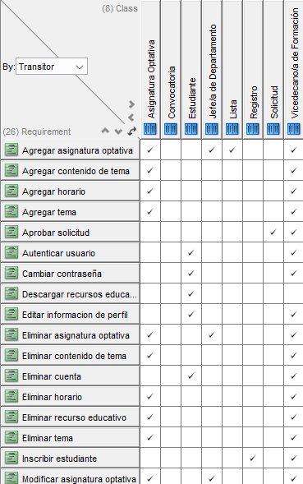

Imagen 35: Matriz de trazabilidad Conceptos vs Requisitos.

### Casos de Uso vs Clase del Análisis:

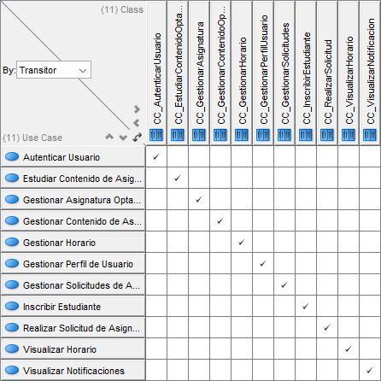

Imagen 36: Matriz de trazabilidad Casos de Uso vs Clases de Análisis.

### Requisitos vs Casos de uso:

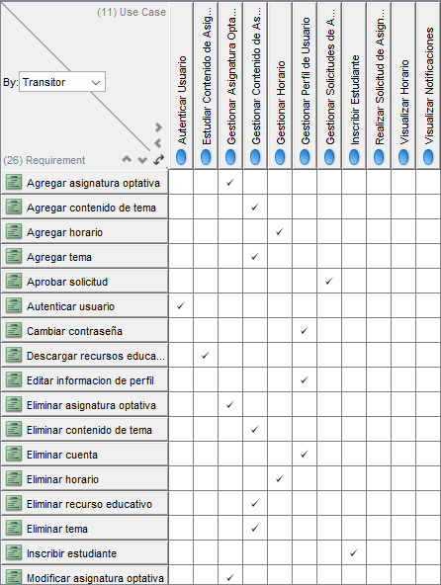

Imagen 37: Matriz de trazabilidad Requisitos vs Casos de Uso.

### Requisitos vs Interfaces:

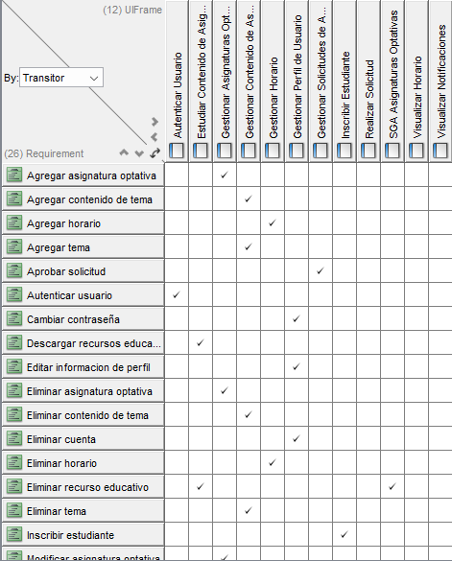

Imagen 38: Matriz de trazabilidad Requisitos vs Interfaces.

### Requisitos vs Requisitos:

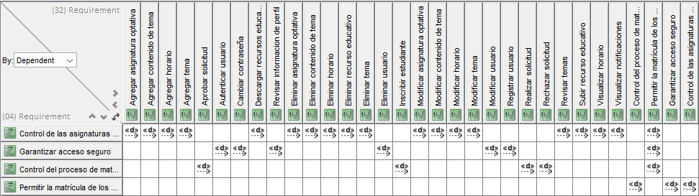

Imagen 39: Matriz de trazabilidad Requisitos vs Requisitos.

## Conclusiones parciales

La creación del Diagrama de Casos de Uso proporcionó una visión general de las interacciones clave entre actores y funciones, allanando el camino para la comprensión sistémica. La Especificación de Casos de Uso permitió una comprensión más detallada de los actores, complejidad y flujos de eventos que componen cada caso de uso. La elaboración de Matrices de Trazabilidad permitió establecer conexiones claves entre conceptos, requisitos, casos de uso y prototipos de interfaz ayudando a lograr una mayor coherencia entre los elementos del sistema a desarrollar.

# Capítulo 2. Modelado de la estructura y comportamiento

## Introducción

En el presente capítulo, se aborda el modelado de la estructura y el comportamiento del sistema a desarrollar. La atención se dirige hacia la utilización de Diagramas de Clases de Caso de Uso, herramienta esencial para representar la estructura estática del sistema, las clases, atributos y relaciones existentes sin necesidad de detallar las operaciones y atributos de estas. También se realizan Diagramas de Interacción, específicamente Diagramas de Colaboración, con el propósito de ilustrar las dinámicas interacciones entre los usuarios y el sistema.

## 2.1 Diagramas de clases

Los diagramas de clase son una herramienta fundamental en el ámbito de la programación orientada a objetos y el modelado de sistemas. Estos diagramas ofrecen una representación visual de las clases en un sistema y las relaciones entre ellas, proporcionando una visión clara y concisa de la estructura estática de un sistema. En esencia, un diagrama de clase describe las clases, los atributos que poseen y los métodos que pueden realizar, así como las relaciones que existen entre las distintas clases.(Koç et al., 2021)

Entre este tipo de diagrama se encuentran las clases del análisis las cuales se centran en los requisitos funcionales y son evidentes en el dominio del problema porque representan conceptos y relaciones del dominio. En ellas las operaciones y atributos son poco detallados y representan una abstracción de una o varias clases y/o subsistemas del diseño del sistema detallados.

### 2.1.1 Diagrama de clases del Caso de uso

**CU 1. Gestionar asignaturas optativas.**

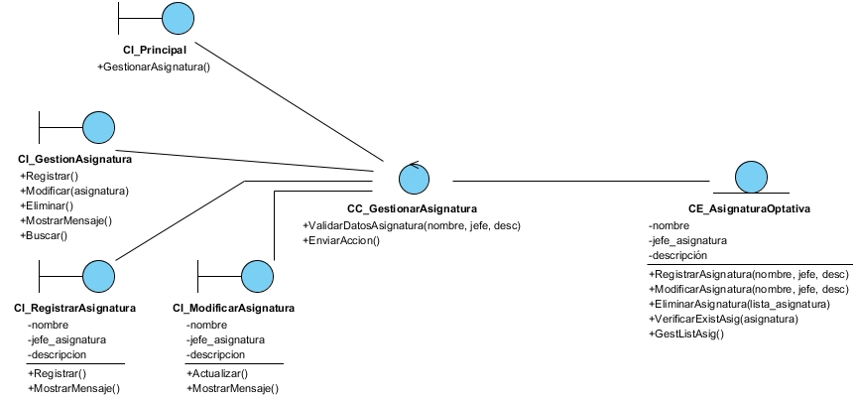

Imagen 40: Diagrama de Clase Gestionar asignaturas optativas.

**CU 2. Autenticar usuario.**

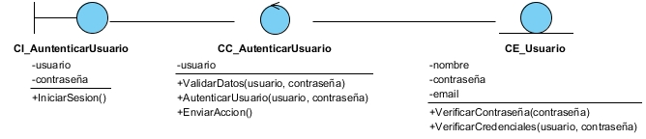

Imagen 41: Diagrama de Clase Autenticar usuario.

**CU 3. Revisar perfil de usuario.**

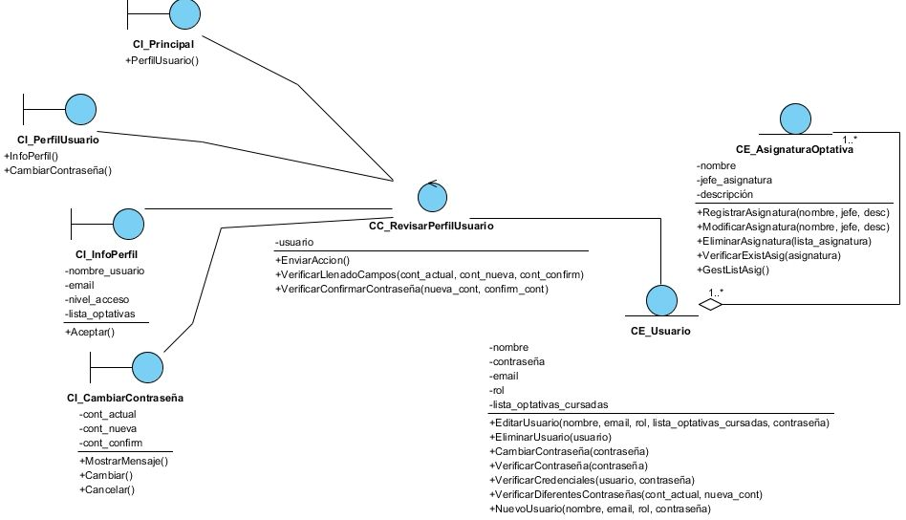

Imagen 42: Diagrama de Clase Revisar perfil de usuario.

**CU 4. Gestionar solicitudes de asignaturas optativas.**

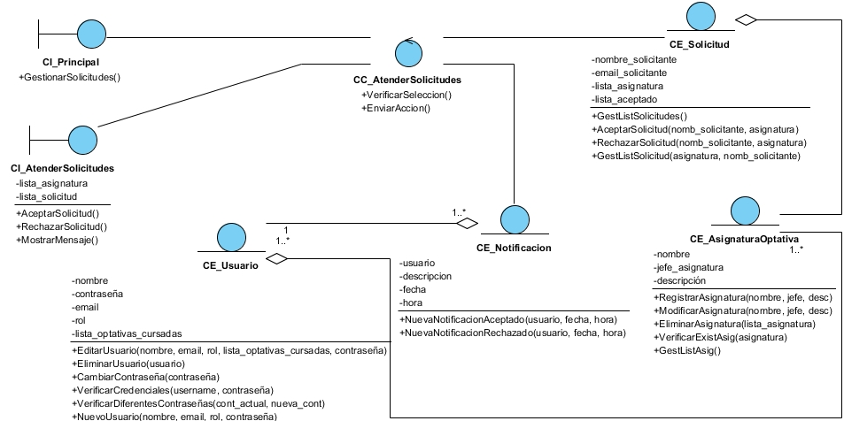

Imagen 43: Diagrama de Clases Gestionar solicitudes de asignaturas optativas.

**CU 5. Gestionar usuario.**

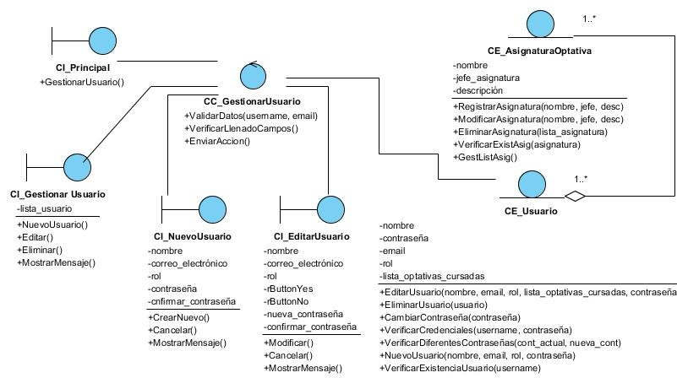

Imagen 44: Diagrama de Clases Gestionar Usuario.

**CU 6. Realizar solicitud de asignatura optativa.**

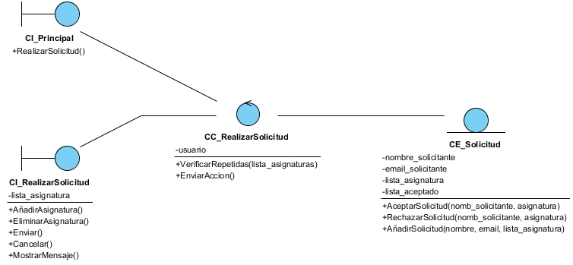

Imagen 45: Diagrama de Clases Realizar solicitud de asignatura optativa.

**CU 7. Interactuar con el contenido de asignaturas optativas.**

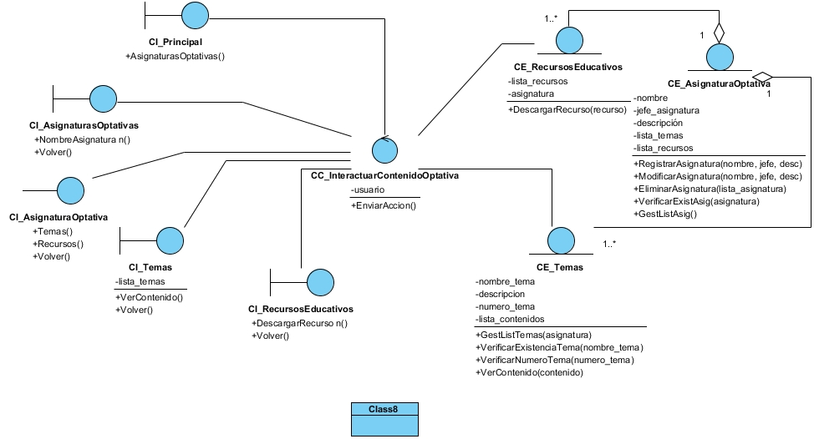

Imagen 46: Diagrama de Clases Interactuar con el contenido de asignaturas optativas.

**CU 8. Visualizar notificación.**

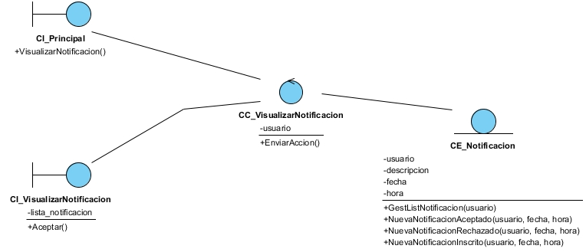

Imagen 47: Diagrama de Clases Visualizar notificación.

**CU 9. Visualizar horario.**

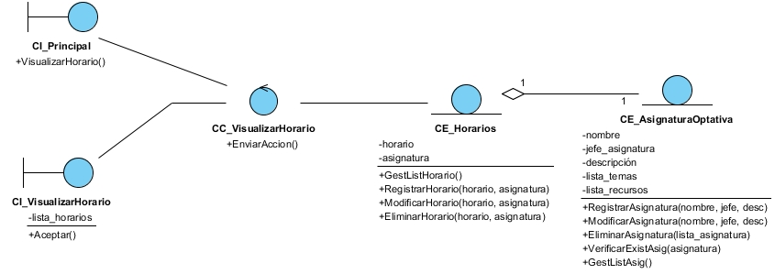

Imagen 48: Diagrama de Clases Visualizar horario.

**CU 10. Gestionar horario.**

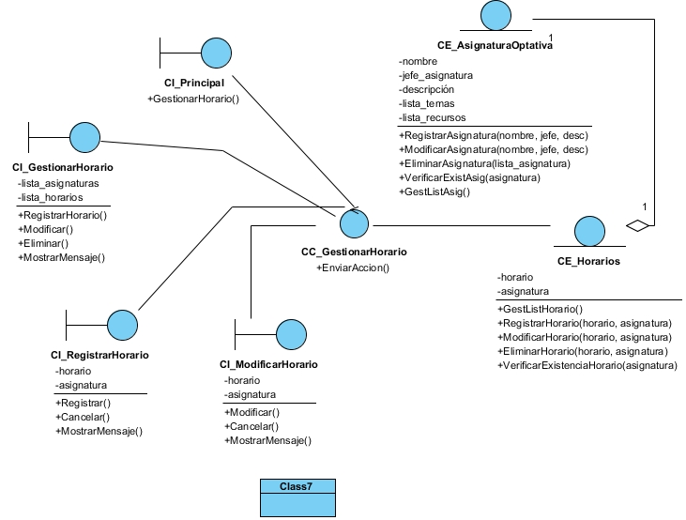

Imagen 49: Diagrama de Clases Gestionar horario.

**CU 11. Gestionar contenido de asignaturas optativas.**

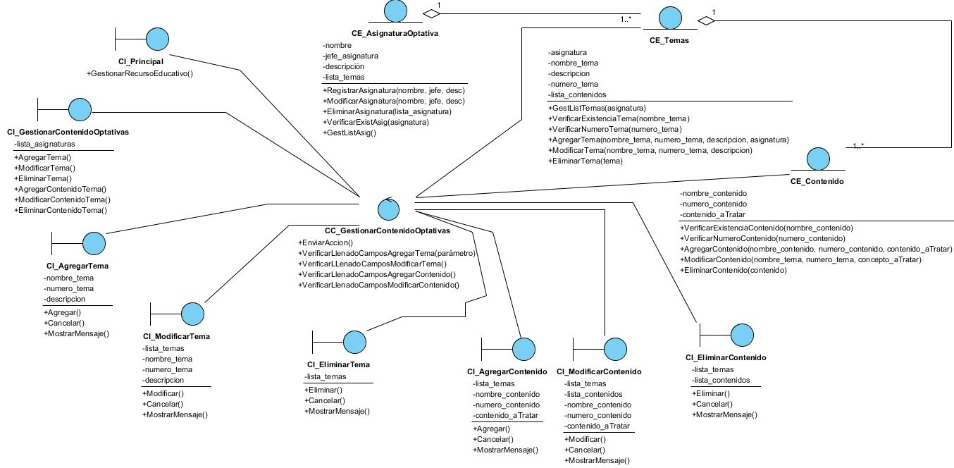

Imagen 50: Diagrama de Clases Gestionar contenido de asignaturas optativas.

**CU 12. Gestionar Recursos Educativos.**

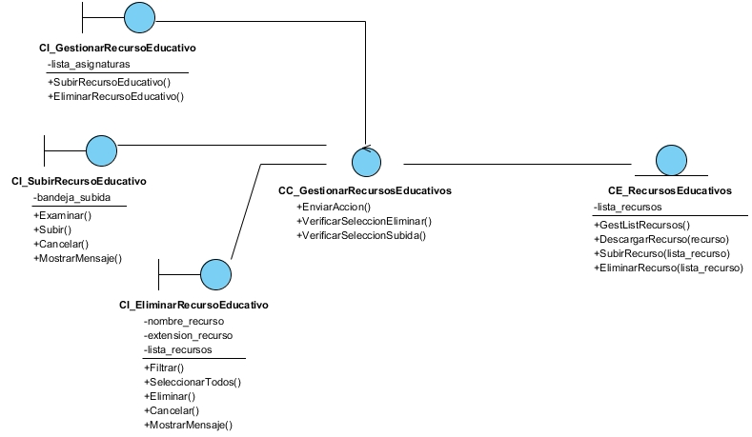

### Descripción de clases del Caso de uso.

**CU 1. Gestionar asignaturas optativas.**

|  |  |  |
| --- | --- | --- |
| **No.** | **Nombre de la Clase** | **Descripción** |
| 1 | CE_Usuario | La clase entidad CE_Usuario tiene los atributos: nombre, contraseña, email, rol y lista de optativas cursadas y los métodos: EditarUsuario que permite modificar los datos del usuario, EliminarUsuario recibido por parámetros, CambiarContraseña que permite modificar la contraseña, VerificarCredenciales que permite autenticarse en el sistema si los parámetros recibidos son correctos, VerificarDiferentesContraseñas que comprueba que la contraseña nueva no sea igual a la anterior y NuevoUsuario que crea un usuario nuevo |
| 2 | CC_AutenticarUsuario | La clase controladora CC_AutenticarUsuario tiene el atributo: usuario y los métodos: ValidarDatos que se utiliza para que los datos insertados sean correctos, AutenticarUsuaio que se encarga de darle acceso al usuario a las funcionalidades según los privilegios y EnviarAccion que permite el intercambio entre la interface y la clase controladora. |
| 3 | CI_AutenticarUsuario | La clase interface CI_AutenticarUsuario tiene los atributos: usuario y contraseña y el método: IniciarSesion que le envía la acción verificar credenciales a la clase controladora. |

**CU 2. Autenticar usuario.**

|  |  |  |
| --- | --- | --- |
| **No.** | **Nombre de la Clase** | **Descripción** |
| 1 | CE_AsignaturaOptativa | La clase entidad CE_AsignaturaOptativa tiene los atributos: nombre, jefe de asignatura y descripción y tiene los métodos: RegistrarAsignatura que es el encargado de insertar al sistema las nuevas asignaturas optativas, ModificarAsignatura que permite hacer correcciones a los datos de una asignatura existente, EliminarAsignatura que elimina las asignaturas seleccionadas, VerificarExistenciaAsig que comprueba la existencia de la asignatura y GestListAsig que define la lista de asignaturas que se van a mostrar en la interface |
| 2 | CC_GertionarAsignatura | La clase controladora CC_GertionarAsignatura tiene los métodos: ValidarDatosAsignatura que comprueba que los datos a insertar sean del tipo especificado del campo y EnviarAccion que permite el intercambio entre las interfaces y la clase controladora. |
| 3 | CI_Principal | La clase interface tiene el método: GestionarAsignatura que le envía la acción a la clase controladora de entrar a la interface CI_GestionAsignatura |
| 4 | CI_GestionAsignatura | La clase interface CI_GestionAsignatura tiene los métodos: Registrar que le envía la acción a la clase controladora de entrar a la interface CI_RegistrarAsignatura, Modificar que le envía la acción a la clase controladora de entrar a la interface CI_ModificarAsignatura, Eliminar que le envía la acción eliminar asignatura a la clase controladora, MostrarMensaje que muestra un mensaje dependiendo de la situación y Buscar que hace una búsqueda en la lista de asignaturas existentes |
| 5 | CI_RegistrarAsignatura | La clase interface CI_RegistrarAsignatura tiene los atributos: nombre, jefe de asignatura y descripción y los métodos: Registrar que le envía la acción registrar asignatura a la clase controladora y MostrarMensaje que muestra un mensaje determinado dependiendo de las circunstancias |
| 6 | CI_ModificarAsignatura | La clase interface CI_ModificarAsignatura tiene los atributos: nombre, jefe de asignatura y descripción y los métodos: Actualizar que le envía la acción modificar asignatura a la clase controladora y MostrarMensaje que muestra un mensaje determinado dependiendo de las circunstancias |

**CU 3. Gestionar perfil de usuario.**

|  |  |  |
| --- | --- | --- |
| **No.** | **Nombre de la Clase** | **Descripción** |
| 1 | CE_Usuario | La clase entidad CE_Usuario tiene los atributos: nombre, contraseña, email, rol y lista de optativas cursadas y los métodos: EditarUsuario que permite modificar los datos del usuario, EliminarUsuario recibido por parámetros, CambiarContraseña que permite modificar la contraseña, VerificarCredenciales que permite autenticarse en el sistema si los parámetros recibidos son correctos, VerificarDiferentesContraseñas que comprueba que la contraseña nueva no sea igual a la anterior y NuevoUsuario que crea un usuario nuevo |
| 2 | CE_AsignaturaOptativa | La clase entidad CE_AsignaturaOptativa tiene los atributos: nombre, jefe de asignatura y descripción y tiene los métodos: RegistrarAsignatura que es el encargado de insertar al sistema las nuevas asignaturas optativas, ModificarAsignatura que permite hacer correcciones a los datos de una asignatura existente, EliminarAsignatura que elimina las asignaturas seleccionadas, VerificarExistenciaAsig que comprueba la existencia de la asignatura y GestListAsig que define la lista de asignaturas que se van a mostrar en la interface |
| 3 | CC_RevisarPerfilUsuario | La clase controladora CC_GestionarPerfilUsuario tiene el atributo: usuario y los métodos: EnviarAccion que permite el intercambio entre la interface y la clase controladora, VerificarLlenadoCampos que comprueba que los datos de la contraseña no estén vacíos y VerificarConfirmarContraseña que comprueba que los datos a la hora de confirmar la contraseña no estén vacíos |
| 4 | CI_Principal | La clase interface CI_Principal tiene los métodos: InfoPerfil que le envía la acción a la clase controladora entrar a la interface CI_PerfilUsuario |
| 5 | CI_PerfilUsuario | La clase interface CI_PerfilUsuario tiene los métodos: InfoPerfil que le envía la acción a la clase controladora entrar a la interface CI_InfoPerfil y CambiarContraseña que le envía la acción a la clase controladora entrar a la interface CI_ CambiarContraseña |
| 6 | CI_InfoPerfil | La entidad interface CI_InfoPerfil tiene los atributos: nombre de usuario, email, nivel de acceso y lista de optativas y el método: aceptar que cierra la ventana CI_InfoPerfil |
| 7 | CI_CambiarContraseña | La clase interface CI_CambiarContraseña tiene los atributos contraseña actual, contraseña nueva y confirmar contraseña y los métodos MostrarMensaje que muestra un texto dependiendo de las circunstancias, Cambiar que le envía la acción cambiar contraseña de perfil a la clase controladora y Cancelar que cancela la operación cambiar contraseña |

**CU 4. Gestionar solicitudes de asignaturas optativas.**

|  |  |  |
| --- | --- | --- |
| **No.** | **Nombre de la Clase** | **Descripción** |
| 1 | CE_Solicitud | La clase entidad CE_Solicitud tiene los atributos: nombre del solicitante, email del solicitante, lista de asignaturas y lista de aceptados y los métodos: GestListSolicitudes que define las solicitudes a mostrar en la interface, AceptarSolicitud que cambia el estado de la solicitud a aceptada, RechazarSolicitud que cambia el estado de la solicitud a rechazada y GestListSolicitud que define las solicitudes a mostrar por los parámetros |
| 2 | CE_Notificacion | La clase entidad CE_Notificacion tiene los atributos: usuario, descripción fecha y hora y los métodos: NuevaNotificcacionAceptada que crea una notificación que contiene la información de la solicitud aceptada y NuevaNotificacionRechazada que crea una notificación que contiene la información de la solicitud rechazada |
| 3 | CC_AtenderSolicitudes | La clase controladora CC_AtenderSolicitudes tiene los métodos VerificarSeleccion que comprueba que haya al menos una solicitud seleccionada para aceptar o rechazar y EnviarAccion que permite el intercambio entre la interface y la clase controladora |
| 4 | CI_Principal | La clase interface CI_Principal tiene el método AtenderSolicitudes que le envía la acción a la clase controladora entrar a la interface CI_AtenderSolicitudes |
| 5 | CI_AtenderSolicitudes | La clase interface CI_AtenderSolicitudes tiene los atributos: lista de asignaturas y lista de solicitud y los métodos: AceptarSolicitud que le envía la acción aceptar solicitud a la clase controladora, RechazarSolicitud que le envía la acción rechazar solicitud a la clase controladora y MostrarMensaje que muestra un texto determinado dependiendo de las circunstancias |

**CU 5. Inscribir estudiante.**

|  |  |  |
| --- | --- | --- |
| **No.** | **Nombre de la Clase** | **Descripción** |
| 1 | CE_Usuario | La clase entidad CE_Usuario tiene los atributos: nombre, contraseña, email, rol y lista de optativas cursadas y los métodos: EditarUsuario que permite modificar los datos del usuario, EliminarUsuario recibido por parámetros, CambiarContraseña que permite modificar la contraseña, VerificarCredenciales que permite autenticarse en el sistema si los parámetros recibidos son correctos, VerificarDiferentesContraseñas que comprueba que la contraseña nueva no sea igual a la anterior y NuevoUsuario que crea un usuario nuevo |
| 2 | CE_AsignaturaOptativa | La clase entidad CE_AsignaturaOptativa tiene los atributos: nombre, jefe de asignatura y descripción y tiene los métodos: RegistrarAsignatura que es el encargado de insertar al sistema las nuevas asignaturas optativas, ModificarAsignatura que permite hacer correcciones a los datos de una asignatura existente, EliminarAsignatura que elimina las asignaturas seleccionadas, VerificarExistenciaAsig que comprueba la existencia de la asignatura y GestListAsig que define la lista de asignaturas que se van a mostrar en la interface |
| 3 | CC_GestionarUsuario | La clase interface CC_GestionarUsuario tiene los métodos: ValidarDatos que se encarga de comprobar que los datos estén correctos, VerificarLlenado que comprueba que no haya datos vacíos y EnviarAccion que permite el intercambio entre la interface y la clase controladora |
| 4 | CI_Principal | La clase interface CI_Principal tiene el método: GestionarUsuario que le envía la acción a la clase controladora entrar a la interface CI_GestionarUsuario |
| 5 | CI_GestionarUsuario | La clase interface CI_GestionarUsuario tiene el atributo: lista de usuarios y los métodos: NuevoUsuario que le envía la acción a la clase controladora entrar a la interface CI_NuevoUsuario, Editar que le envía la acción a la clase controladora entrar a la interface CI_EditarUsuario, Eliminar que le envía la acción eliminar usuario a la clase controladora y MostrarMensaje que muestra un mensaje determinado dependiendo de las circunstancias |
| 6 | CI_NuevoUsuario | La clase interface CI_NuevoUsuario tiene como atributos: nombre, correo electrónico y rol, contraseña y confirmar contraseña y los métodos: CrearNuevo que le envía la acción nuevo usuario a la clase controladora, Cancelar que cierra la ventana y MostrarMensaje que muestra un mensaje determinado dependiendo de las circunstancias |
| 7 | CI_EditarUsuario | La clase interface CI_EditarUsuario tiene los atributos: nombre, correo electrónico, rol, rButton yes, rButton no, nueva contraseña y confirmar contraseña y los métodos: Modificar que le envía la acción editar usuario a la clase controladora, Cancelar que cierra la ventana y MostrarMensaje que muestra un mensaje determinado dependiendo de las circunstancias |

**CU 6. Realizar solicitud de asignatura optativa.**

|  |  |  |
| --- | --- | --- |
| **No.** | **Nombre de la Clase** | **Descripción** |
| 1 | CE_Solicitud | La clase entidad CE_Solicitud tiene los atributos: nombre del solicitante, email del solicitante, lista de asignaturas y lista de aceptados y los métodos: GestListSolicitudes que define las solicitudes a mostrar en la interface, AceptarSolicitud que cambia el estado de la solicitud a aceptada, RechazarSolicitud que cambia el estado de la solicitud a rechazada y GestListSolicitud que define las solicitudes a mostrar por los parámetros |
| 2 | CE_AsignaturaOptativa | La clase entidad CE_AsignaturaOptativa tiene los atributos: nombre, jefe de asignatura y descripción y tiene los métodos: RegistrarAsignatura que es el encargado de insertar al sistema las nuevas asignaturas optativas, ModificarAsignatura que permite hacer correcciones a los datos de una asignatura existente, EliminarAsignatura que elimina las asignaturas seleccionadas, VerificarExistenciaAsig que comprueba la existencia de la asignatura y GestListAsig que define la lista de asignaturas que se van a mostrar en la interface |
| 3 | CC_RealizarSolicitud | La clase controladora CC_RealizarSolicitud tiene el atributo: usuario y los métodos: VerificarRepetidas que comprueba que no existan asignaturas repetidas en la lista de asignaturas y EnviarAccion que permite el intercambio entre la interface y la clase controladora |
| 4 | CI_Principal | La clase interface CI_Principal tiene el método RealizarSolicitud que le envía la acción a la clase controladora entrar a la interface CI_RealizarSolicitud |
| 5 | CI_RealizarSolicitud | La clase interface CI_RealizarSolicitud tiene el atributo: lista de asignaturas y los métodos: AñadirAsignatura que permite agregar una asignatura a la lista de asignatura, EliminarAsignatura que elimina una asignatura de la lista de asignatura, Enviar que le envía la acción añadir solicitud a la clase controladora, Cancelar que cancela la operación realizar solicitud y MostrarMensaje que muestra un mensaje determinado dependiendo de las circunstancias |

**CU 7. Estudiar contenido de asignaturas optativas.**

|  |  |  |
| --- | --- | --- |
| **No.** | **Nombre de la Clase** | **Descripción** |
| 1 | CE_Temas | La clase entidad CE_Temas tiene los atributos: nombre de tema, descripción, numero de tema y lista de contenidos y los métodos: GetListTemas que define los temas a mostrar en la interface, VerificarExistenciaTema que comprueba si el tema ya existe, VerificarNumeroTema que comprueba si existe ya un tema con ese número y VerContenido que muestra una ventana de lectura con el contenido correspondiente |
| 2 | CE_RecursosEducativos | La clase entidad CE_RecursosEducativos tiene los atributos: lista de recursos y asignaturas y el método: DescargarRecurso que realiza la descarga del archivo correspondiente |
| 3 | CC_InteractuarContenidoOptativa | La clase controladora CC_InteractuarContenidoOptativa tiene el atributo: usuario y el método: EnviarAccion que permite el intercambio entre la interface y la clase controladora |
| 4 | CI_Principal | La clase interface CI_Principal tiene el método: AsignaturasOptativas que le envía la acción a la clase controladora entrar a la interface CI_AsignaturasOptativas |
| 5 | CI_AsignaturasOptativas | La clase interface CI_AsignaturasOptativas tiene los métodos: NombreAsignatura n depende de la cantidad de asignaturas le envía la acción a la clase controladora entrar a la/s interface/s CI_AsignaturaOptativa y Volver que cierra la ventana actual y regresa a la anterior |
| 6 | CI_AsignaturaOptativa | La clase interface CI_AsignaturaOptativa tiene los metos: Temas que le envía la acción a la clase controladora entrar a la interface CI_Temas, Recursos que le envía la acción a la clase controladora entrar a la interface CI_RecursosEducativos y Volver que cierra la ventana actual y regresa a la anterior |
| 7 | CI_Temas | La clase interface CI_Temas tiene el atributo: lista de temas y los métodos: VerContenido que le envía la acción ver contenido a la clase controladora y Volver que cierra la ventana actual y regresa a la anterior |
| 8 | CI_RecursosEducativos | La clase interface CI_RecursosEducativos tiene los métodos: DescargarRecurso n que dependiendo de la cantidad de recursos le envía la/s acción/es descargar recurso a la clase controladora y Volver que cierra la ventana actual y regresa a la anterior |

**CU 8. Visualizar notificación.**

|  |  |  |
| --- | --- | --- |
| **No.** | **Nombre de la Clase** | **Descripción** |
| 1 | CE_Notificacion | La clase entidad CE_Notificacion tiene los atributos: usuario, descripción fecha y hora y los métodos: NuevaNotificcacionAceptada que crea una notificación que contiene la información de la solicitud aceptada y NuevaNotificacionRechazada que crea una notificación que contiene la información de la solicitud rechazada |
| 2 | CC_VizualizarNotificacion | La clase controladora CC_VizualizarNotificacion tiene el atributo: usuario y el método: EnviarAccion que permite el intercambio entre la interface y la clase controladora |
| 3 | CI_Principal | La clase interface CI_Principal tiene el método: VisualizarNotificacion que le envía la acción a la clase controladora entrar a la interface CI_VisualizarNotificacion |
| 4 | CI_VisualizarNotificacion | La clase interface CI_VisualizarNotificacion tiene el atributo: lista de notificación y el método: Aceptar que cierra la ventana |

**CU 9. Visualizar horario.**

|  |  |  |
| --- | --- | --- |
| **No.** | **Nombre de la Clase** | **Descripción** |
| 1 | CE_Horario | La clase interface CE_Horario tiene los atributos: horario y asignaturas y los métodos: GestLisHorario que muestra la lista de horarios, RegistrarHorario que añade un nuevo horario o lo sobrescribe si ya existe, ModificarHorario que actualiza uno o varios campos del horario. Y EliminarHorario que elimina el horario recibido por parámetro |
| 2 | CC_VisualizarHorario | La clase controladora CC_VisualizarHorario tiene el método: EnviarAccion que permite el intercambio entre la interface y la clase controladora |
| 3 | CI_Principal | La clase interface CI_Principal tiene el método: VisualizarHorario que le envía la acción a la clase controladora entrar a la interface CI_VisualizarHorario |
| 4 | CI_VisualizarHorario | La clase interface CI_VisualizarHorario tiene el atributo: lista de horarios y el método: Aceptar que cierra la ventana |

**CU 10. Gestionar horario.**

|  |  |  |
| --- | --- | --- |
| **No.** | **Nombre de la Clase** | **Descripción** |
| 1 | CE_Horario | La clase interface CE_Horario tiene los atributos: horario y asignaturas y los métodos: GestLisHorario que muestra la lista de horarios, RegistrarHorario que añade un nuevo horario o lo sobrescribe si ya existe, ModificarHorario que actualiza uno o varios campos del horario. Y EliminarHorario que elimina el horario recibido por parámetro |
| 2 | CC_GestionarHorario | La clase controladora CC_GestionarHorario tiene el método: EnviarAccion que permite el intercambio entre la interface y la clase controladora |
| 3 | CI_Principal | La clase interface CI_Principal tiene el método: GestionarHorario que le envía la acción a la clase controladora entrar a la interface CI_GestionarHorario |
| 4 | CI_GestionarHorario | La clase interface CI_GestionarHorario tiene los atributos: lista de asignaturas y lista de horarios y los métodos: RegistrarHorario que le envía la acción a la clase controladora entrar a la interface CI_RegistrarHorario, Modificar que le envía la acción a la clase controladora entrar a la interface CI_ModificarHorario, Eliminar que elimina el horario recibido por parámetro y MostrarMensaje que muestra un mensaje determinado dependiendo de las circunstancias |
| 5 | CI_RegistrarHorario | La clase interface CI_RegistrarHorario tiene los atributos: horario y asignatura y los métodos: Registrar que le envía la acción registrar horario a la clase controladora, Cancelar que cancela la operación realizar solicitud y MostrarMensaje que muestra un mensaje determinado dependiendo de las circunstancias |
| 6 | CI_ModificarHorario | La clase interface CI_ModificarHorario tiene los atributos: horario y asignatura y los métodos: Modificar que le envía la acción modificar horario a la clase controladora, Cancelar que cancela la operación modificar horario y MostrarMensaje que muestra un mensaje determinado dependiendo de las circunstancias |

**CU. Gestionar contenido de asignaturas optativas.**

|  |  |  |
| --- | --- | --- |
| **No.** | **Nombre de la Clase** | **Descripción** |
| 1 | CE_Temas | La clase entidad CE_Temas tiene los atributos: nombre de tema, descripción, numero de tema y lista de contenidos y los métodos: GetListTemas que define los temas a mostrar en la interface, VerificarExistenciaTema que comprueba si el tema ya existe, VerificarNumeroTema que comprueba si existe ya un tema con ese número, AgregarTema que agrega un tema nuevo a la asignatura que recibe por parámetros, ModificarTema que permite modificar los datos del tema y EliminarTema que elimina el tema que recibe por parámetro |
| 2 | CE_Contenido | La clase entidad CE_Contenido tiene los atributos: nombre de contenido, número de contenido y contenido a tratar y los métodos: VerificarExistenciaContenido que comprueba si el contenido ya existe, VerificarNumeroContenido que comprueba si el número del contenido ya existe, AgregarContenido que inserta el contenido al tema, ModificarContenido que modifica los datos del contenido en el tema y EliminarContenido que elimina el contenido recibido por parámetros |
| 3 | CC_GestionarContenidoOptativas | La clase controladora CC_GestionarContenidoOptativas tiene los métodos: EnviarAccion que permite el intercambio entre la interface y la clase controladora, VerificarLlenadoCamposAgregarTema que comprueba q no haya campos vacíos al agregar un tema nuevo, VerificarLlenadoCamposModificarTema que comprueba que no haya campos vacíos al modificar un tema, VerificarLlenadoCamposAgregarContenido que comprueba que no haya campos vacíos al agregar un contenido, VerificarLlenadoCamposModificarContenido que comprueba que no haya campos vacíos al modificar un contenido |
| 4 | CI_Principal | La clase interface CI_Principal tiene el método: GestionarRecursosEducativos que le envía la acción a la clase controladora entrar a la interface CI_GestionarRecursosEducativos |
| 5 | CI_GestionarContenidoOptativas | La clase interface CI_GestionarContenidoOptativas tiene el atributo: lista de asignaturas y los métodos: AgregarTema que le envía la acción a la clase controladora entrar a la interface CI_AgregarTema, ModificarTema que le envía la acción a la clase controladora entrar a la interface CI_ModificarTema y EliminarTema que le envía la acción a la clase controladora entrar a la interface CI_EliminarTema, AgregarContenidoTema que le envía la acción a la clase controladora entrar a la interface CI_AgregarContenido, ModificarContenidoTema que le envía la acción a la clase controladora entrar a la interface CI_ModificarContenido y EliminarContenidoTema que le envía la acción a la clase controladora entrar a la interface CI_EliminarContenido |
| 6 | CI_AgregarTema | La clase interface CI_AgregarTema tiene los atributos: nombre del tema, número del tema y descripción y los métodos: Agregar que le envía la acción agregar tema a la clase controladora, Cancelar que cancela la operación agregar tema y MostrarMensaje que muestra un mensaje determinado dependiendo de las circunstancias |
| 10 | CI_ModificarTema | La clase interface CI_ModificarTema tiene los atributos: lista de temas, nombre de temas, número de temas y descripción y los métodos: Modificar que le envía la acción modificar tema a la clase controladora, Cancelar que cancela la operación modificar tema y MostrarMensaje que muestra un mensaje determinado dependiendo de las circunstancias |
| 11 | CI_EliminarTema | La clase interface CI_EliminarTema tiene el atributo: lista de temas y los métodos: Eliminar que le envía la acción eliminar tema a la clase controladora, Cancelar que cancela la operación eliminar tema y MostrarMensaje que muestra un mensaje determinado dependiendo de las circunstancias |
| 12 | CI_AgregarContenido | La clase interface CI_AgregarContenido tiene los atributos: lista de temas, nombre de contenido, número de contenido y contenido a tratar y los métodos: Agregar que le envía la acción agregar contenido a la clase controladora, Cancelar que cancela la operación agregar contenido y MostrarMensaje que muestra un mensaje determinado dependiendo de las circunstancias |
| 13 | CI_ModificarContenido | La clase interface CI_ModificarContenido tiene los atributos: lista de temas, nombre de contenido, número de contenido y contenido a tratar y los métodos: Modificar que le envía la acción modificar contenido a la clase controladora, Cancelar que cancela la operación modificar contenido y MostrarMensaje que muestra un mensaje determinado dependiendo de las circunstancias |
| 14 | CI_EliminarContenido | La clase interface CI_EliminarContenido tiene los atributos: lista de temas y lista de contenidos y los métodos: Eliminar que le envía la acción eliminar contenido a la clase controladora, Cancelar que cancela la operación eliminar contenido y MostrarMensaje que muestra un mensaje determinado dependiendo de las circunstancias |

**CU. Gestionar recursos educativos.**

|  |  |  |
| --- | --- | --- |
| **No.** | **Nombre de la Clase** | **Descripción** |
| 1 | CE_RecursosEducativos | La clase entidad CE_RecursosEducativos tiene el atributo: lista de recursos y los métodos: GestListRecursos q que define los recursos a mostrar en la interface, DescargarRecursos que realiza la descarga del archivo correspondiente, SubirRecurso que agrega el recurso a la lista de recursos y EliminarRecurso que elimina el recurso de la lista de recursos |
| 2 | CC_GestionarRecursosEducativos | La clase controladora CC_GestionarRecursosEducativos tiene los métodos: EnviarAccion que permite el intercambio entre la interface y la clase controladora, VerificarSeleccionSubida que comprueba q este seleccionad al menos un contenido a subir, VerificarSeleccionEliminar que comprueba que este seleccionado al menos un recurso a eliminar, |
| 3 | CI_GestionarRecursosEducativos | La clase interface CI_GestionarRecursosEducativos tiene el atributo: lista de asignaturas y los métodos: SubirRecursoEducativo que le envía la acción a la clase controladora entrar a la interface CI_SubirRecursoEducativo y EliminarRecursoEducativo que le envía la acción a la clase controladora entrar a la interface CI_EliminarRecursoEducativo |
| 4 | CI_SubirRecursoEducativo | La clase interface CI_SubirRecursoEducativo tiene el atributo: bandeja de subida y los métodos: Examinar que abre la ventana del explorador de archivos para que selecciones los archivos a subir, Subir que le envía la acción subir recurso a la clase controladora, Cancelar que cancela la operación subir recurso y MostrarMensaje que muestra un mensaje determinado dependiendo de las circunstancias |
| 5 | CI_EliminarRecursoEducativo | La clase interface CI_EliminarRecursoEducativo tiene los atributos: nombre de recurso, extensión de recurso y lista de recursos y los métodos: Filtrar que filtra los recursos por un atributo común, SeleccionarTodo que selecciona todos los recursos del tema, Eliminar que le envía la acción eliminar recurso a la clase controladora, Cancelar que cancela la operación eliminar recurso y MostrarMensaje que muestra un mensaje determinado dependiendo de las circunstancias |

## 2.2 Diagramas de interacción

Los diagramas de interacción son aquellos que muestran las interacciones de un usuario con el sistema. Interacción es una cadena de mensajes enviados entre los objetos en respuesta a un evento generado por el usuario sobre la aplicación. Los diagramas de interacción pueden ser Diagramas de Secuencia y Diagramas de Colaboración. Estos diagramas conforman la etapa del diseño de la aplicación, y se crean a partir de los diagramas de Casos de Uso y el Conceptual. Los Diagramas de Colaboración dan todas las especificaciones de los métodos. Estos permiten describir una operación específica incluyendo sus argumentos y variables locales creadas durante su ejecución. Se muestran los objetos y mensajes que son necesarios para cumplir con un requerimiento o propósito, o con un conjunto de ellos. Se puede elaborar para una operación o para un Caso de Uso, con el fin de describir el contexto en el cual su comportamiento ocurre.(Canchala et al., 2004)

### 2.2.1 Diagrama de colaboración del Caso de uso

### CU. Gestionar asignatura optativa. Registrar asignatura.

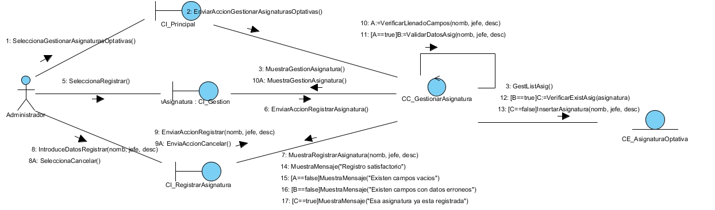

Imagen 51: Diagrama de colaboración Registra Asignatura

### CU. Gestionar asignatura optativa. Modificar asignatura.

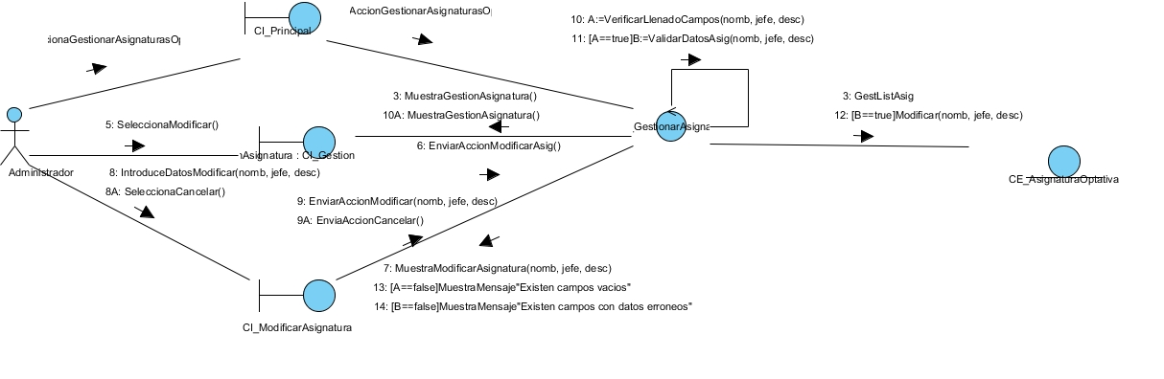

Imagen 52: Diagrama de colaboración Modificar Asignatura.

### CU. Gestionar asignatura optativa. Eliminar asignatura.

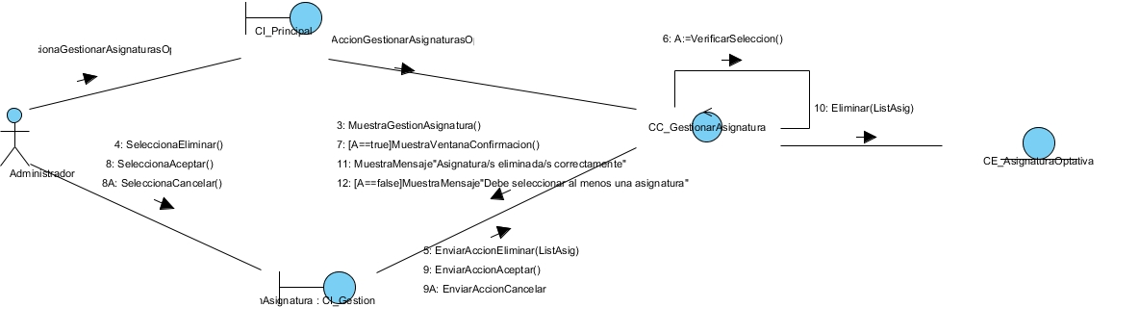

Imagen 53: Diagrama de colaboración Eliminar Asignatura.

### CU. Autenticar usuario

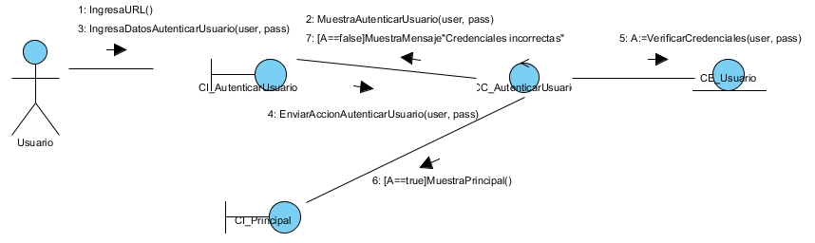

Imagen 54: Diagrama de colaboración Autenticar Usuario.

### CU. Revisar perfil de usuario. Información del perfil.

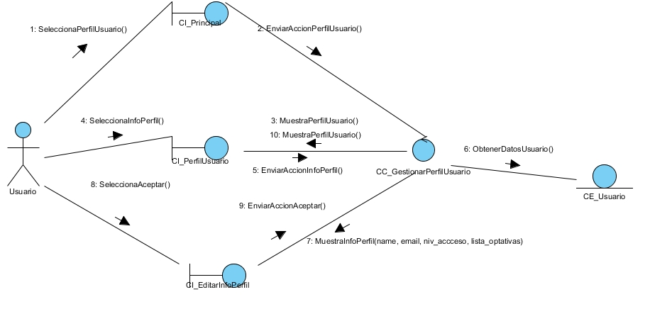

Imagen 55: Diagrama de colaboración Información del Perfil.

### CU. Gestionar perfil de usuario. Cambiar contraseña.

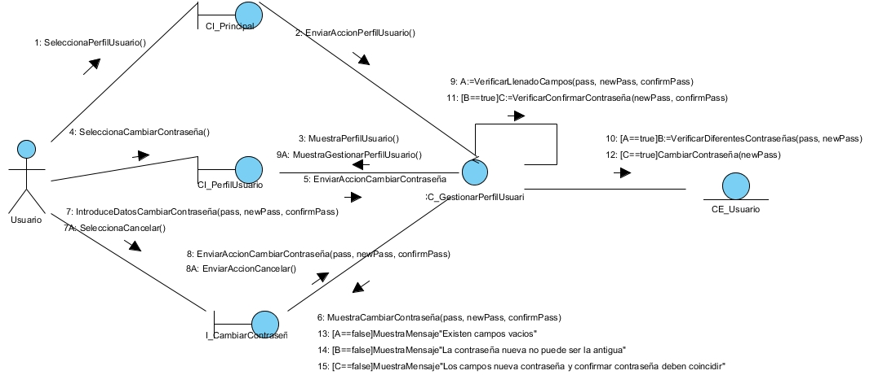

Imagen 56: Diagrama de colaboración Cambiar Contraseña.

### CU. Atender solicitud de asignatura optativa. Aceptar solicitud.

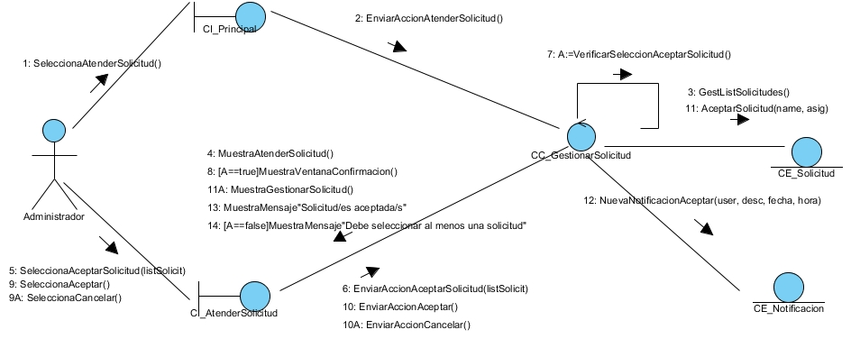

Imagen 57: Diagrama de colaboración Aceptar Solicitud.

### CU. Gestionar solicitud de asignatura optativa. Rechazar solicitud.

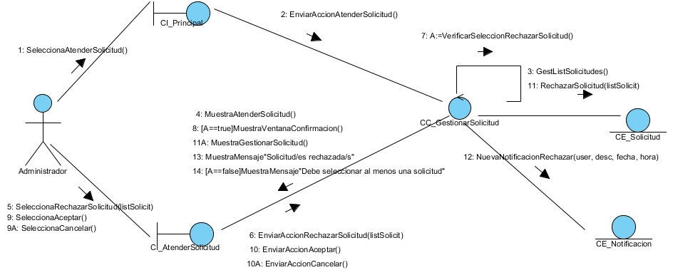

Imagen 58: Diagrama de colaboración Rechazar Solicitud

### CU. Gestionar usuario. Nuevo usuario.

### CU. Gestionar usuario. Editar usuario.

Imagen 59: Diagrama de colaboración Nuevo usuario.

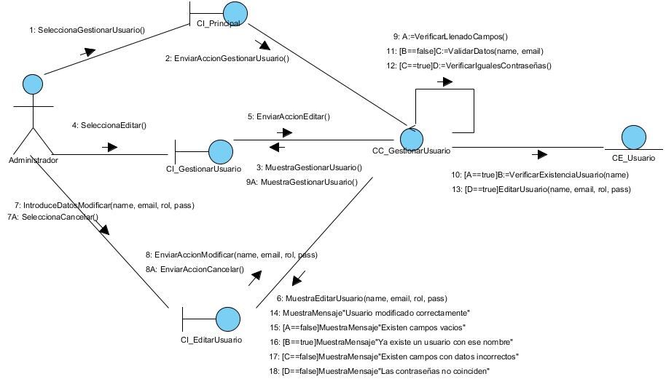

Imagen 60: Diagrama de colaboración Editar usuario.

### CU. Gestionar usuario. Eliminar usuario.

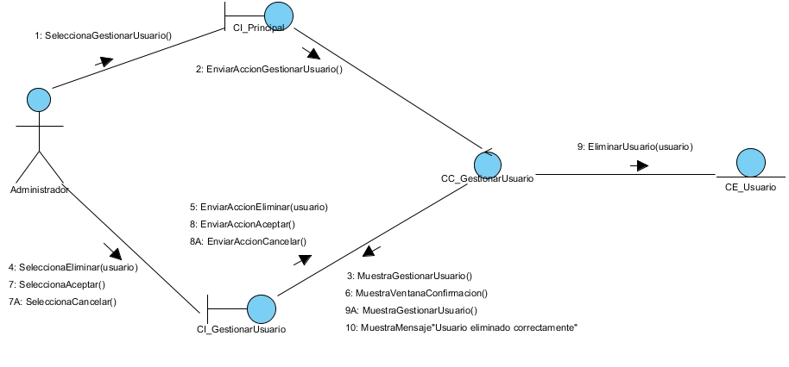

Imagen 61: Diagrama de colaboración Eliminar usuario.

### CU. Realizar solicitud.

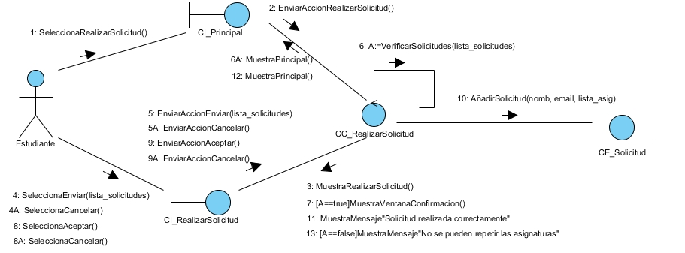

Imagen 62: Diagrama de colaboración Rechazar Solicitud.

### CU. Interactuar con el contenido de asignaturas optativas. Temas.

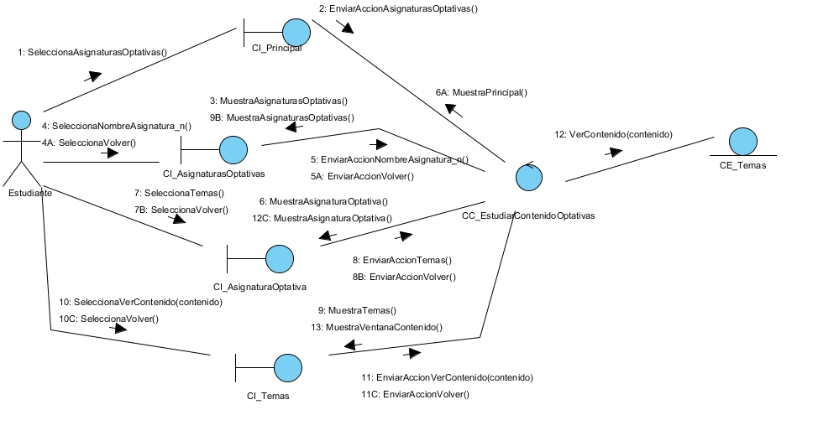

Imagen 63: Diagrama de colaboración Temas.

### CU. Interactuar con el contenido de asignaturas optativas. Recursos educativos.

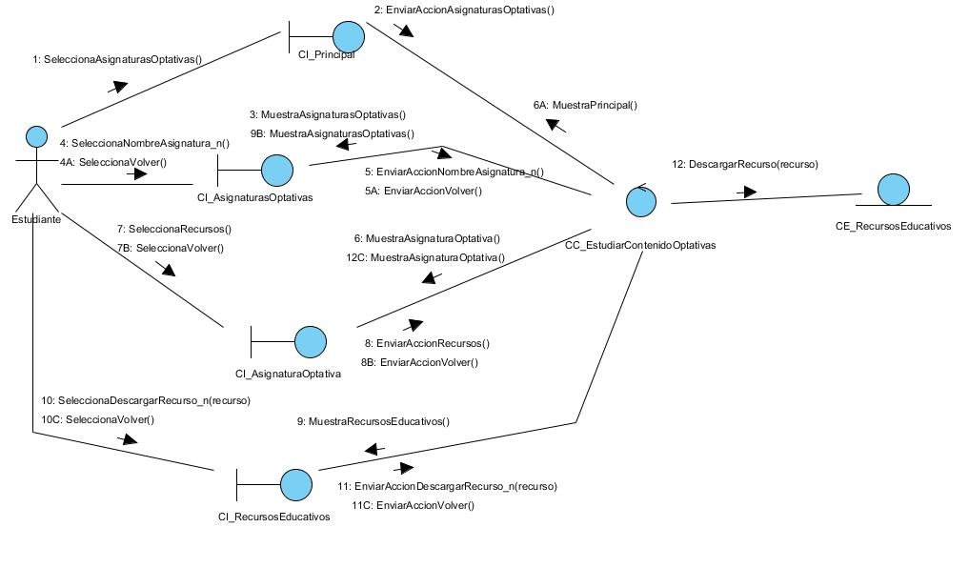

Imagen 64: Diagrama de colaboración Recursos Educativos.

### CU. Visualizar notificación.

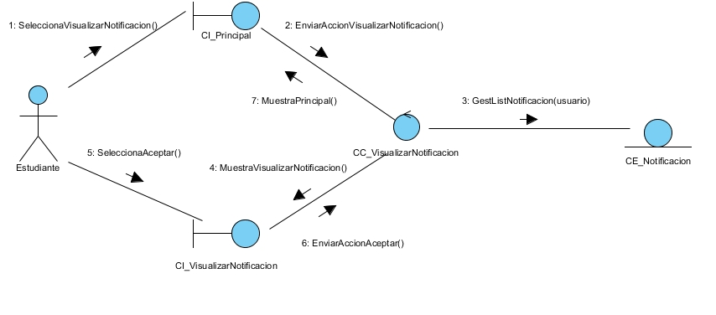

Imagen 65: Diagrama de colaboración Visualizar Notificación.

### CU. Visualizar horario.

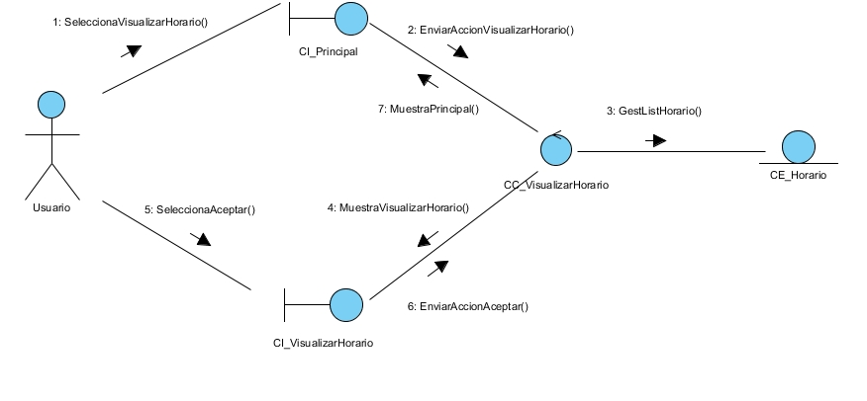

Imagen 66 : Diagrama de colaboración Visualizar Horario.

### CU. Gestionar horario. Registrar.

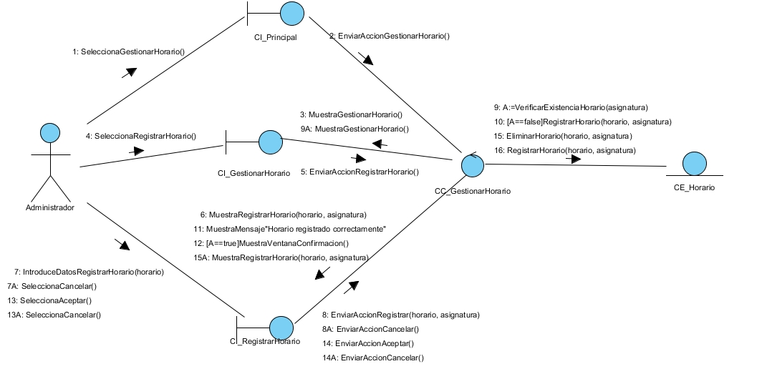

Imagen 67: Diagrama de colaboración Registrar Horario.

### CU. Gestionar horario. Modificar.

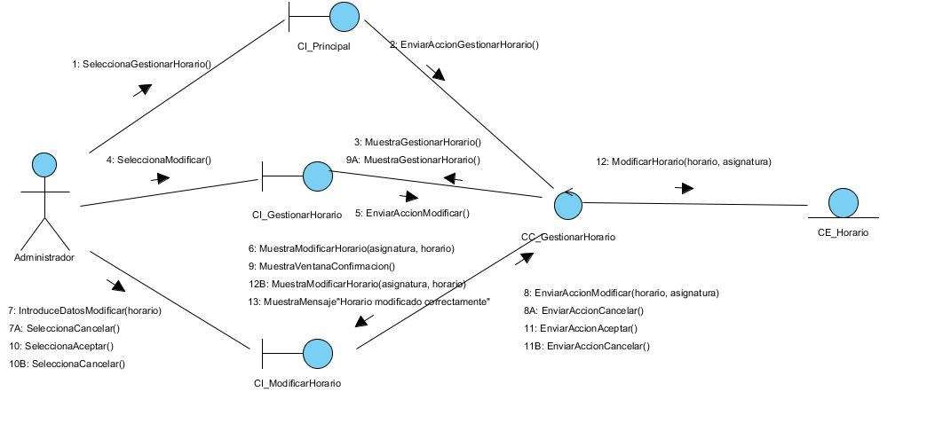

Imagen 68: Diagrama de colaboración Modificar Horario.

### CU. Gestionar horario. Eliminar.

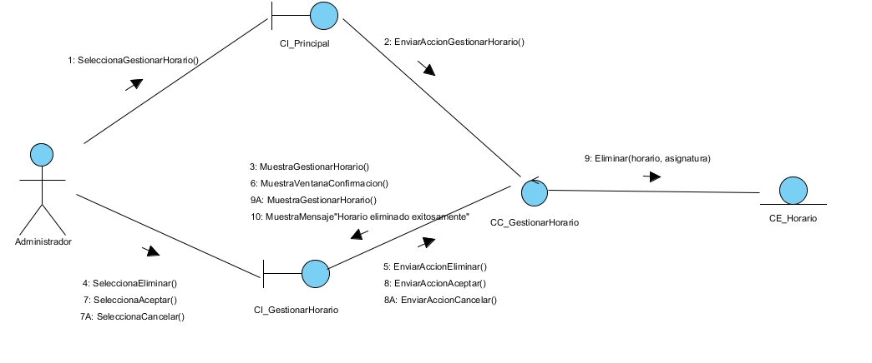

Imagen 69: Diagrama de colaboración Eliminar Horario.

### CU. Gestionar recursos educativos. Subir recursos.

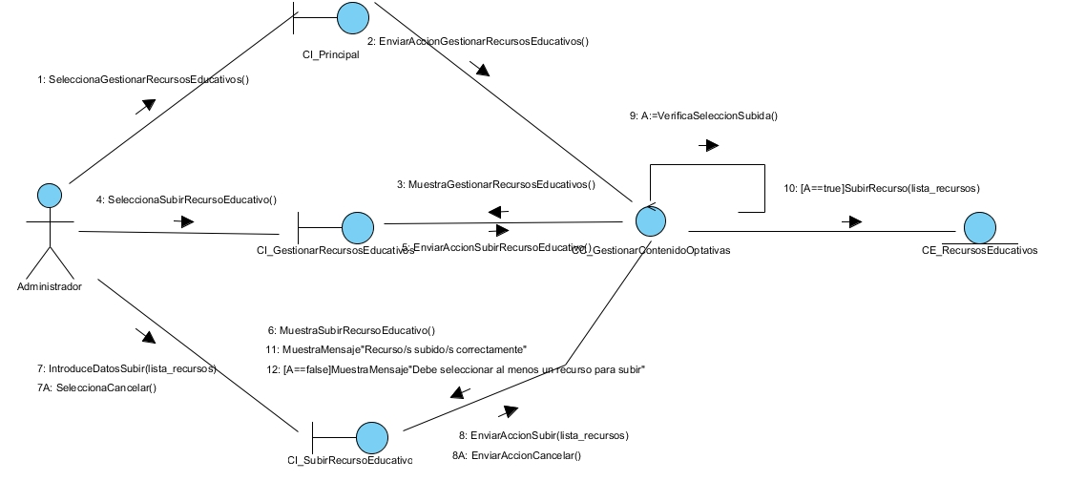

Imagen 70: Diagrama de colaboración Subir Recursos.

### CU. Gestionar recursos educativos. Eliminar recursos.

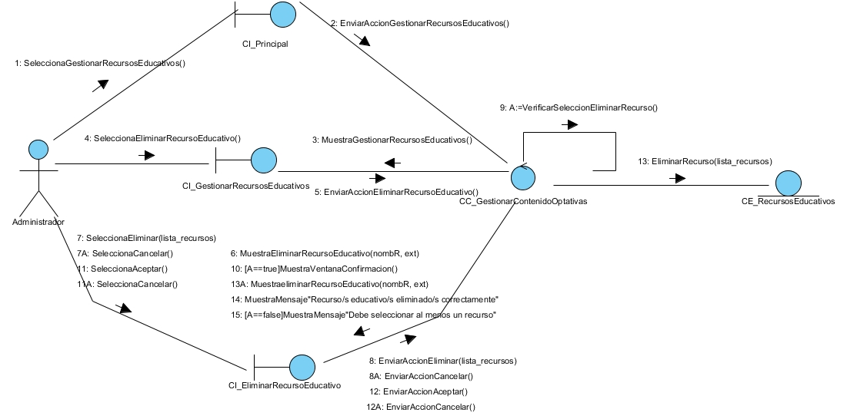

Imagen 71: Diagrama de colaboración Eliminar Recursos.

### CU. Gestionar contenido de asignaturas optativas. Agregar tema.

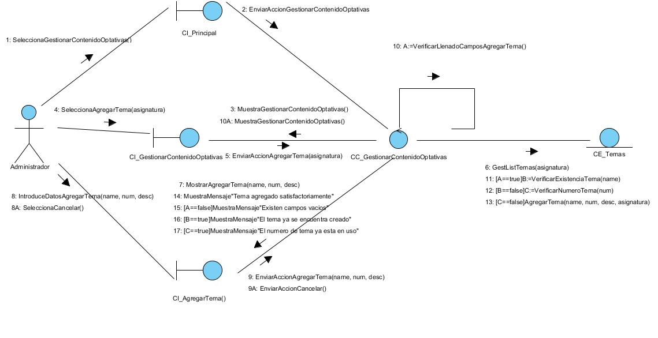

Imagen 72: Diagrama de colaboración Agregar Tema.

### CU. Gestionar contenido de asignaturas optativas. Modificar tema.

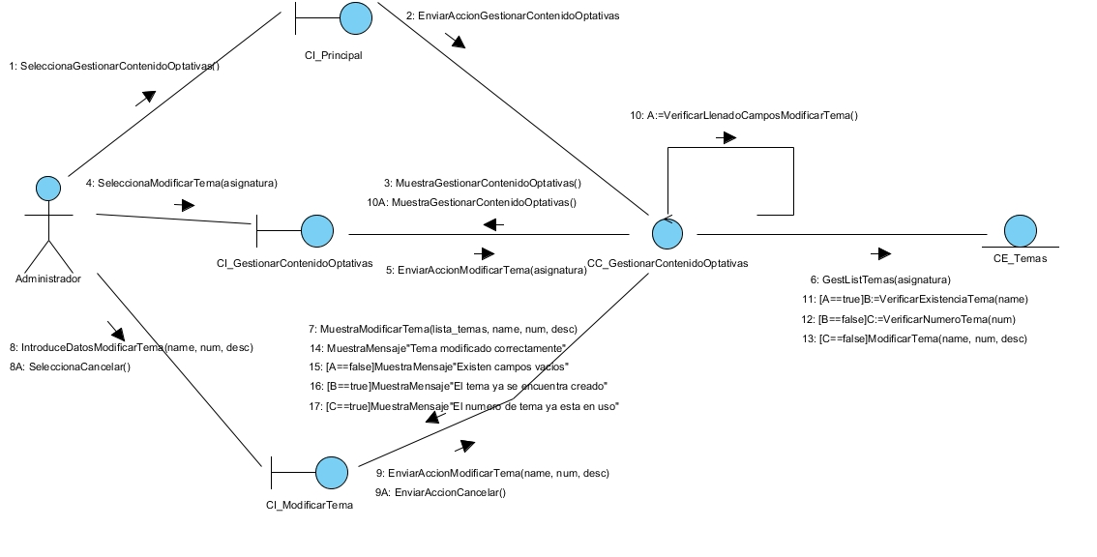

Imagen 73: Diagrama de colaboración Modificar Tema.

### CU. Gestionar contenido de asignaturas optativas. Eliminar tema.

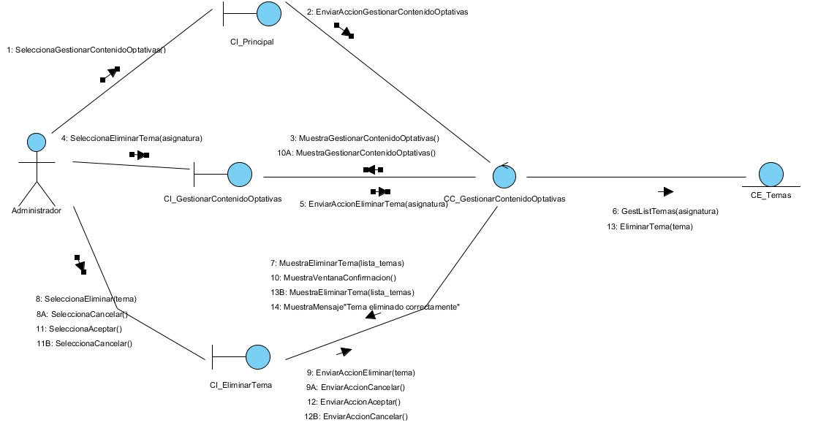

Imagen 74: Diagrama de colaboración Eliminar Tema.

### CU. Gestionar contenido de asignaturas optativas. Agregar contenido de tema.

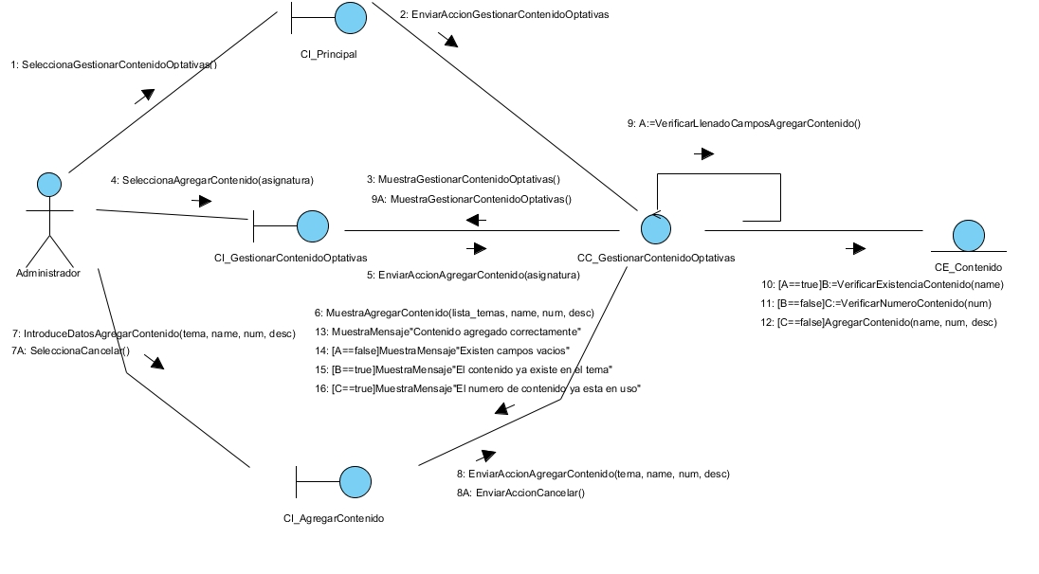

Imagen 75: Diagrama de colaboración Agregar Contenido.

### CU. Gestionar contenido de asignaturas optativas. Modificar contenido de tema.

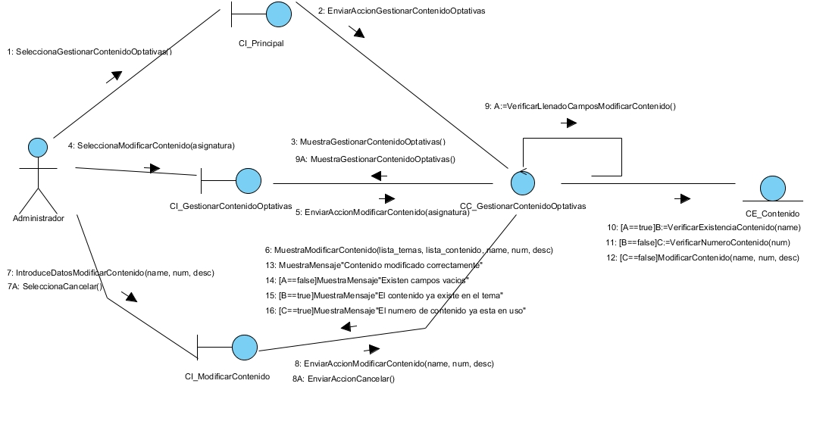

Imagen 76: Diagrama de colaboración Modificar Contenido.

### CU. Gestionar contenido de asignaturas optativas. Eliminar contenido de tema.

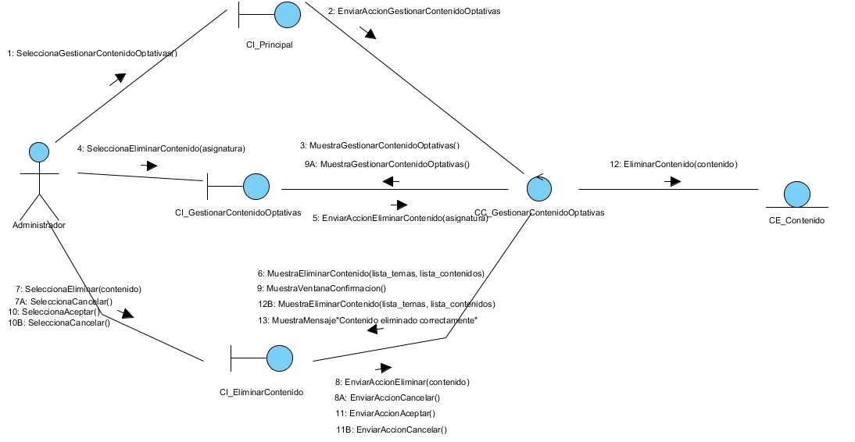

Imagen 77: Diagrama de colaboración Eliminar Contenido.

## Conclusiones parciales

La elaboración de los diferentes Diagramas de Clases de Caso de Uso proporcionó una visión clara de la estructura estática del sistema, identificando clases, atributos y relaciones clave. La creación de Diagramas de Colaboración específicos para cada caso de uso contribuyó significativamente a comprender en detalle el comportamiento del sistema en distintos escenarios. Estas representaciones visuales permiten sentar las bases para el diseño y desarrollo subsiguiente del Sistema de Gestión de Asignaturas Optativas.

# Conclusiones generales

En base al desarrollo del presente trabajo sobre el sistema de matrícula y monitoreo de las asignaturas optativas en la Facultad 4, se pueden derivar las siguientes conclusiones:

1. La elaboración detallada de casos de uso y la creación de prototipos proporcionaron una especificación clara y completa de los requisitos funcionales del sistema.
2. Los Diagramas de Clases y de Interacción demostraron ser herramientas efectivas para el modelado de la estructura y comportamiento del sistema, permitiendo una comprensión integral de la arquitectura del sistema y sus interacciones dinámicas.
3. El modelado de clases destacó entidades clave y sus relaciones, facilitando la identificación de los elementos centrales del sistema educativo y sus interconexiones.
4. Los Diagramas de Colaboración proporcionaron una representación visual clara de las interacciones entre usuarios y el sistema, contribuyendo a una comprensión detallada del comportamiento del sistema en respuesta a eventos específicos.
5. La coherencia entre la descripción detallada de casos de uso y los diagramas resultantes garantizó una alineación precisa entre los requisitos y la representación visual del sistema.

# Referencias bibliográficas

Canchala, A., de Uso, C., de Uso, S., de Uso, D. de C., de Estructura Estática, D., de Interacción, D., & de Estados, D. (2004). UML, ejemplo sencillo sobre Modelado de un Proyecto. *Developer Network*.

Corchado López del Castillo, D., & Ruíz Pol, M. (2015). *Sistema de Control Docente de la Facultad 4* [bachelorThesis, Universidad de las Ciencias Informáticas. Facultad 4]. https://repositorio.uci.cu/jspui/handle/123456789/7349

*Goc-2022-o129.pdf*. (s. f.). Recuperado 28 de octubre de 2023, de https://www.gacetaoficial.gob.cu/sites/default/files/goc-2022-o129.pdf

Koç, H., Erdoğan, A. M., Barjakly, Y., & Peker, S. (2021). UML Diagrams in Software Engineering Research: A Systematic Literature Review. *Proceedings*, *74*(1), Article 1. https://doi.org/10.3390/proceedings2021074013